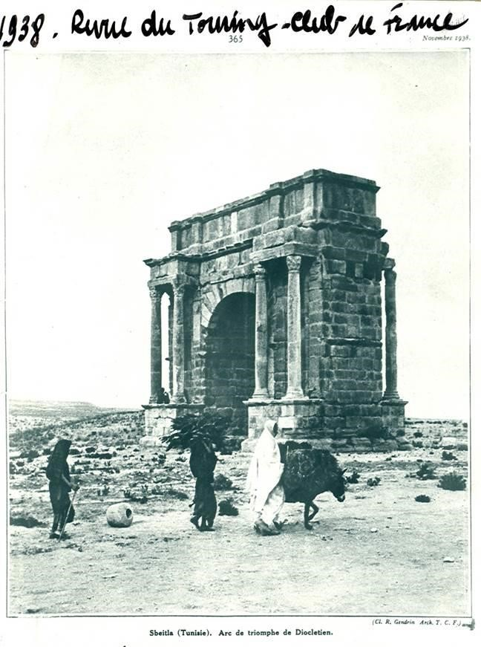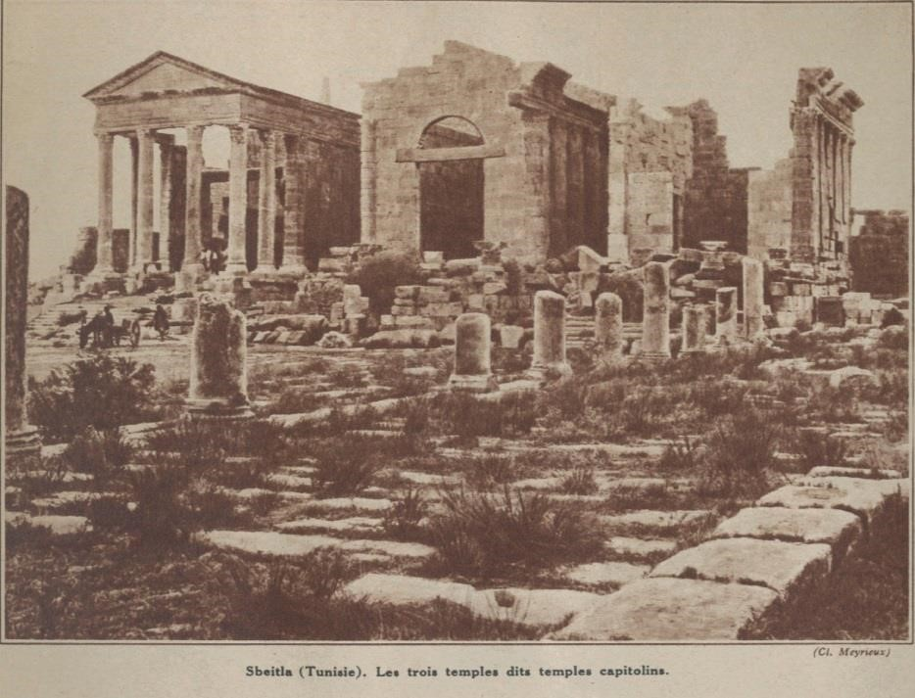

Le présent document est un texte

Maitre de l’ouvrage l’AMVPPC

Maitre d’

Dossier scientifique et

Actualisation 12

# 

# Données générales et cartographiques

## Aperçu géographique

La ville de Sbeïtla se situe au milieu des steppes de l’actuelle Tunisie. Elle est limitée à l’est par l’Oued Sbeïtla et encerclée par de hauts reliefs (Jbels).

La région a un climat aride marqué par des températures très élevées les étés et un grand froid les hivers. Les pluies sont saisonnières, rares et violentes, ainsi que le vent siroco, causant des érosions et des altérations bien exprimées à toutes structures debout.

Le sol est adapté à l’arboriculture, à l’oléiculture et à la céréaliculture. Le milieu au pastoralisme et au semi nomadisme.

Ceci a exercé une forte influence sur la nature des gens et du milieu économique

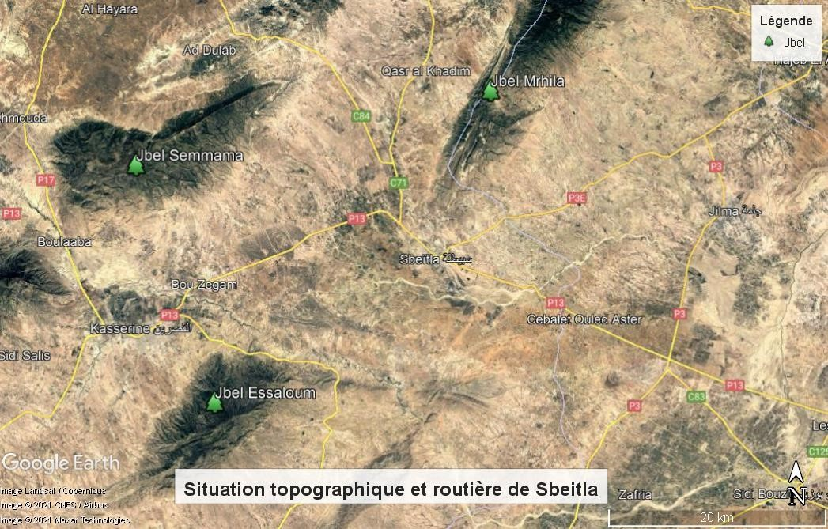

A l’époque antique, depuis Dioclétien, elle se situait dans les confins Nord ouest de la Byzacène, sur un carrefour routier des plus stratégiques. Cinq grandes voies routières partaient de Sufetula en direction des plus grands centres urbains et économiques.

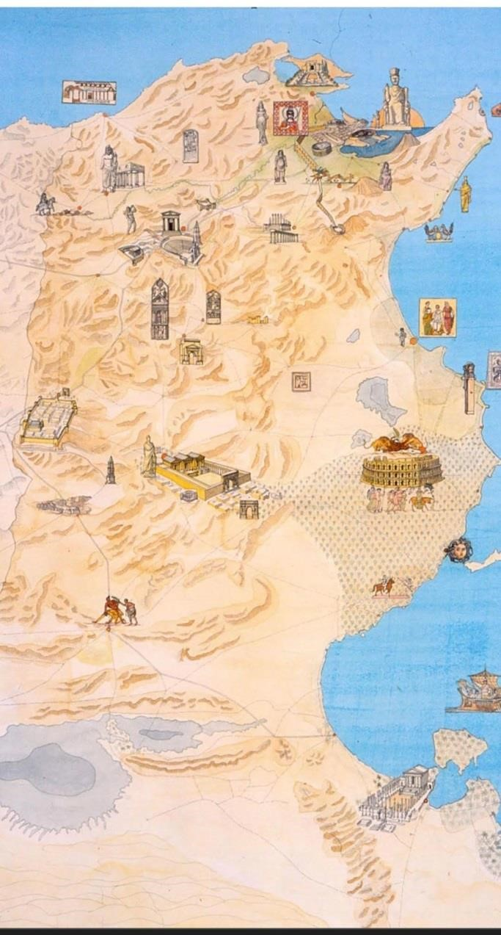

Sufetula

Thysdrus

Thugga

Carthage

Ammaedara

*Cités antiques de la Tunisie d’après J.C Golvin*

## Données historiques

Municipe flavien à l’origine, elle fut promue au rang de colonie avant le IIIe s probablement sous Marc Aurèle.

La ville antique couvre près de 50ha, et peuplée de près de 10.000 h inscrits dans les registres de la gens locale.

L’exploration du site n’a été entreprise d’une façon systématique qu’à partir de la fin du XIXème siècle (campagnes 1907-1922 et 1942-1966), pour révéler l’importance de divers monuments dont le forum, les temples les arcs, les diverses églises chrétiennes et les fortifications d’époque byzantine. C’est en effet durant cette période qu’elle va prendre toute son importance comme pièce maitresse dans le dispositif militaire de l’empereur Justinien. En 647, le Patrice Grégoire installé à Sufetula se déclare indépendant de Constantinople. *Sufetula* a aussi été le champ de bataille lorsque l’armée des arabes musulmans est arrivée de la Tripolitaine et a combattu le patrice Grégoire, la ville a livré un butin considérable avant d’entrer dans un processus de déclin irréversible.

Le toponyme de *Sufetula* pourrait être un diminutif de *Sufes*. Elle fut construite selon un plan régulier, en damier avec une orientation constante et des *insulae* allongées comme à Carthage

L’arc de Dioclétien est l’un des monuments emblématiques de Sufetula.

Quant à l’arc d’Antonin, il constitue l’accès à la place publique. C’est une porte monumentale à trois baies et deux niches, qui abritaient des statues, elle devait se fermer à des moments précis.

L’arc porte encore une dédicace, très dégradée, qui mentionne l’empereur Antonin le pieux et ses deux fils adoptifs (139ap). Quatre marches permettaient l’accès à la place réservée seulement aux piétons. Le forum avec son majestueux capitole, conserve encore son dallage en plaques calcaires. Sur les côtés courent des colonnades qui soutenaient la toiture et dont la hauteur avoisinait 5,5 m.

Au fond de la place se trouve l’un des plus originaux et *uniqum* capitole de l’Antiquité célèbre par ses trois temples séparés dédiés aux trois divinités du panthéon romain.

D’autres monuments ornaient la cité antique dont les grands et petits thermes, le Théâtre, le groupe épiscopal (églises, chapelles, basiliques), les mosaïques chrétiennes surtout à décors floral et architectonique composite très riche, le baptistère de *vitalis* datable du V-VI ème siècle apr. J.-C.

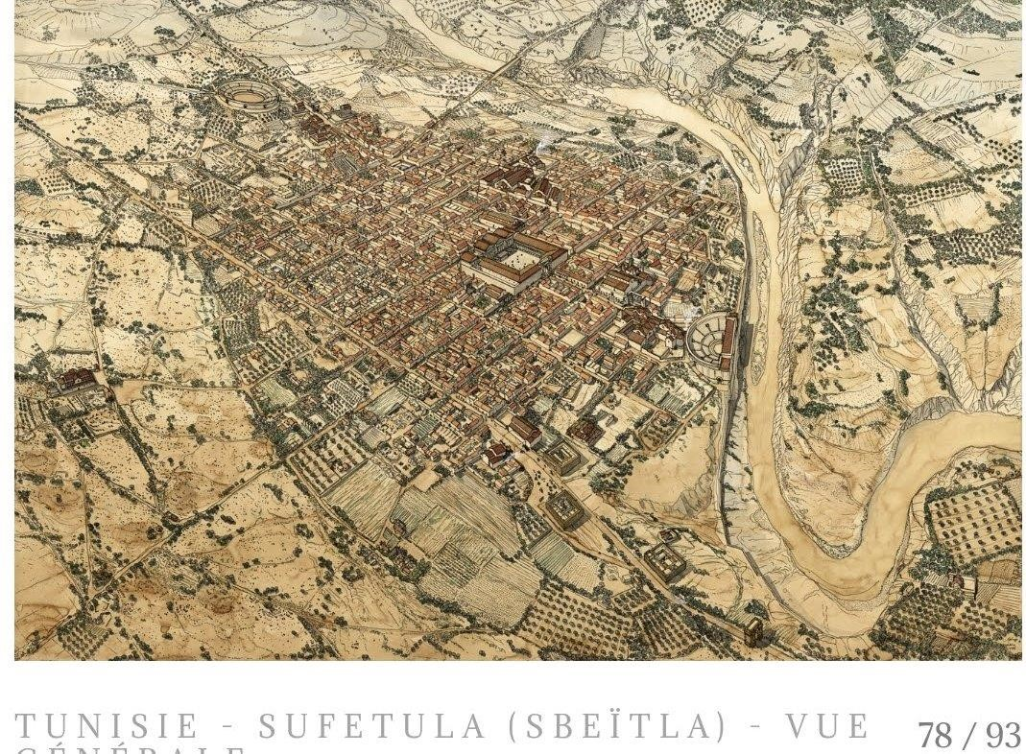

*Vue générale de la cité antique de Sufetula selon J.C Golvin*

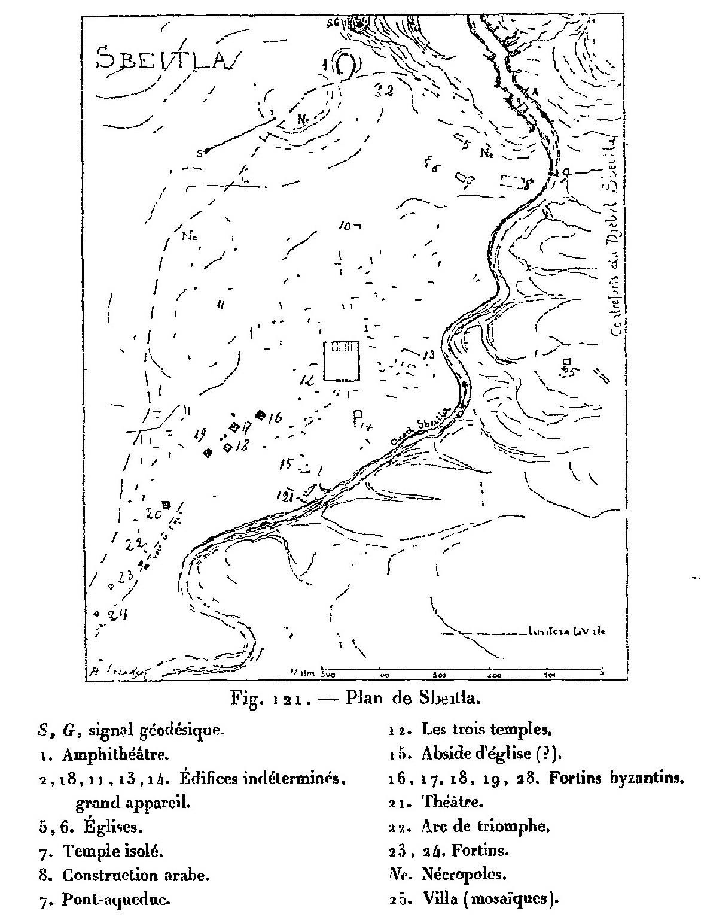

# L’Arc de Dioclétien

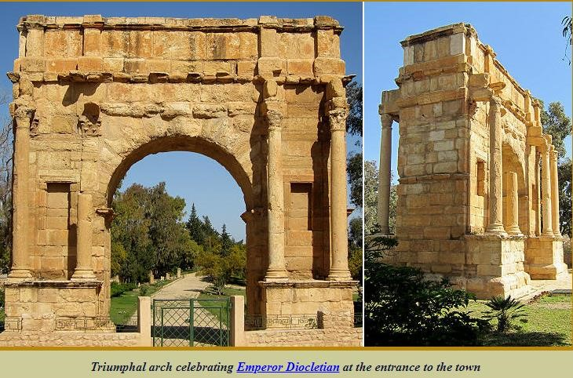

L’arc de Dioclétien a été construit dans un contexte de crise politique et militaire de l’Empire, entre 293 et 305 apr. J.-C. en hommage à la Tétrarchie de Dioclétien formée par Dioclétien et-Maximien (Augustes) et Galère et Constance Chlore (Césars).

*Caius Aurelius Valerius Diocletianus Augustus* est un empereur romain qui régna du 20 novembre 284 au 1er mai 305. Il a instauré la première tétrarchie qu’il a dominée en choisissant comme dieu protecteur Jupiter qui gouverne l’univers et assure sa continuité.

Construit dans un style massif, rustique et sommaire, l’arc-porte était voué probablement à une fonction sécuritaire de la cité à l’égard des tribus numides et des influences dites barbares. C’est une point de contrôle et de filtrage situé à l’est de la cité sur la voie menant à *Hadrumète* (l’actuelle Sousse).

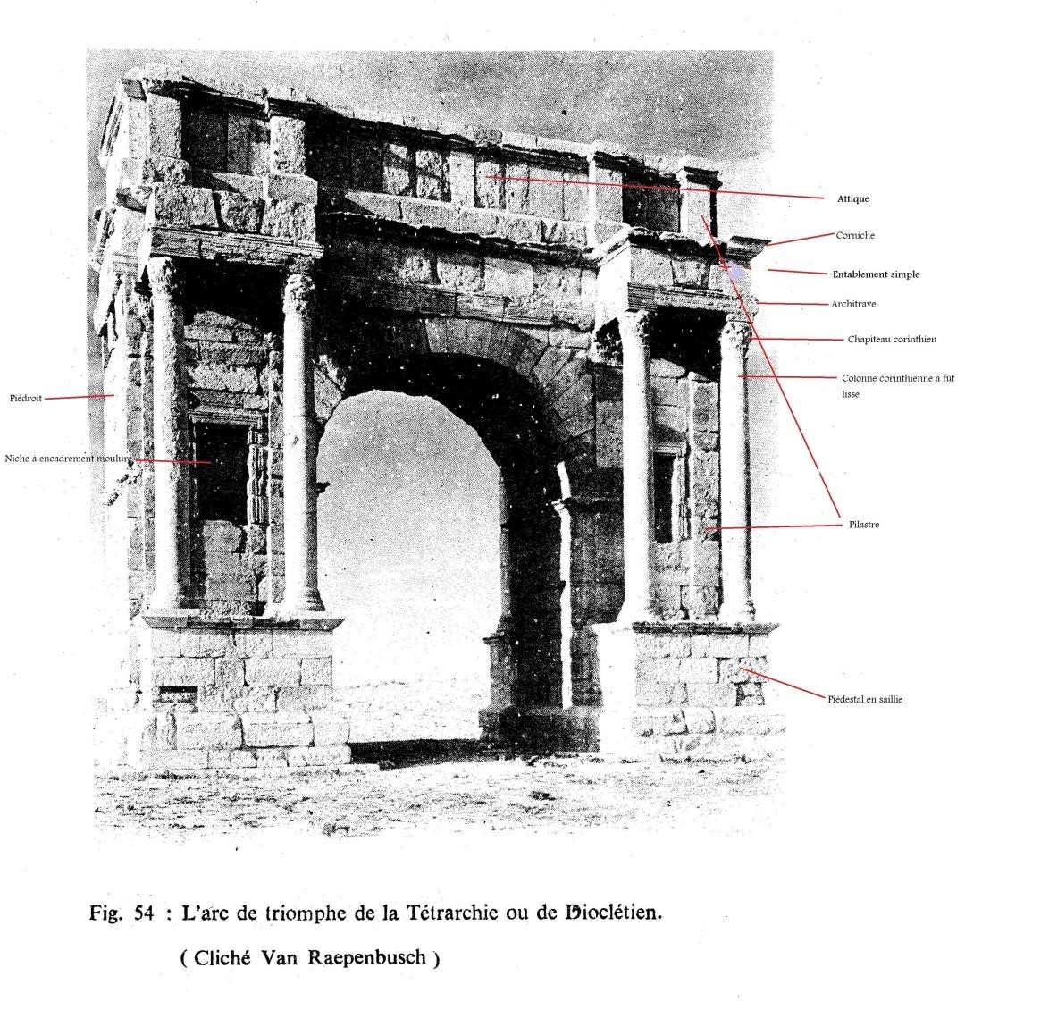

L’arc-porte est construit sur une surface rectangulaire de 12,15 sur 6,85 mètres (83,23 m² d’emprise au sol). La largeur de la porte est d’environ 5,60 mètres.

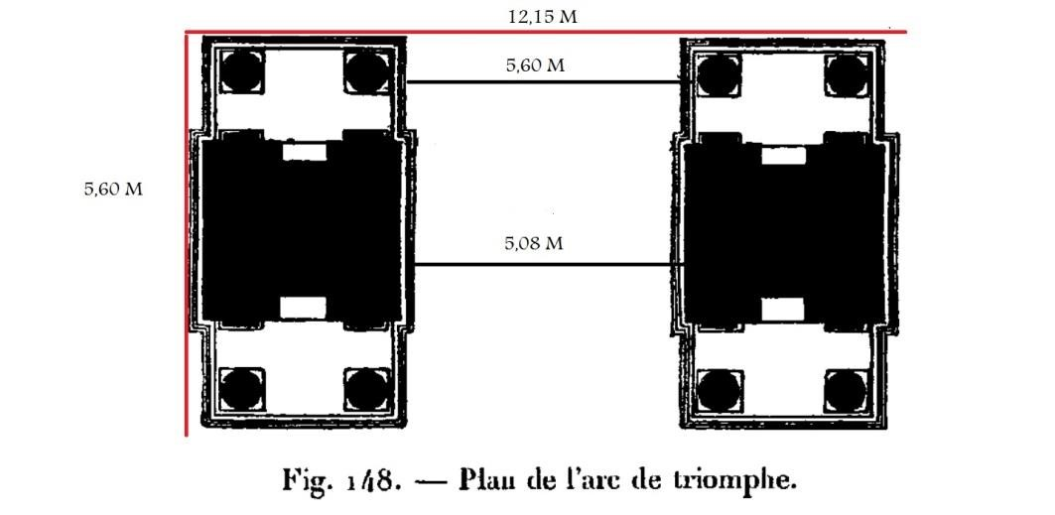

La voie qui passe au dessous de la porte longe les anciennes maisons à l’entrée de la cité, transformées à l’époque byzantine en fortins ou maisons fortifiées. Elle est dallée par des pierres de forme irrégulières.

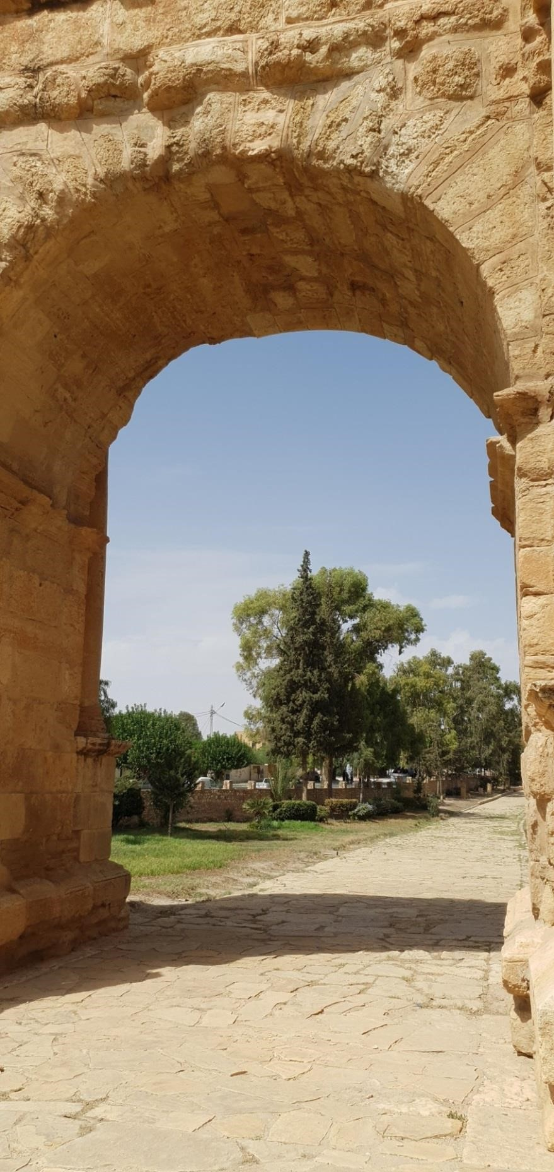

L’inscription frontale nous apprend que l’arc était dédié aux empereurs de la première tétrarchie (Dioclétien, Constance et Maximien) à la fin du IIIème siècle et érigé pour protéger la cité contre les invasions barbares.

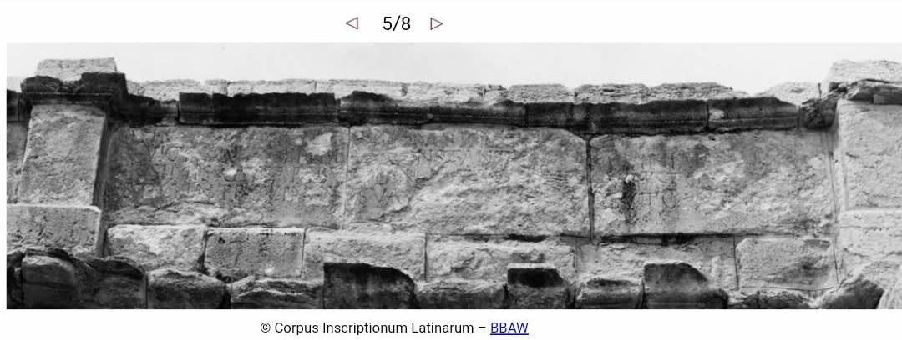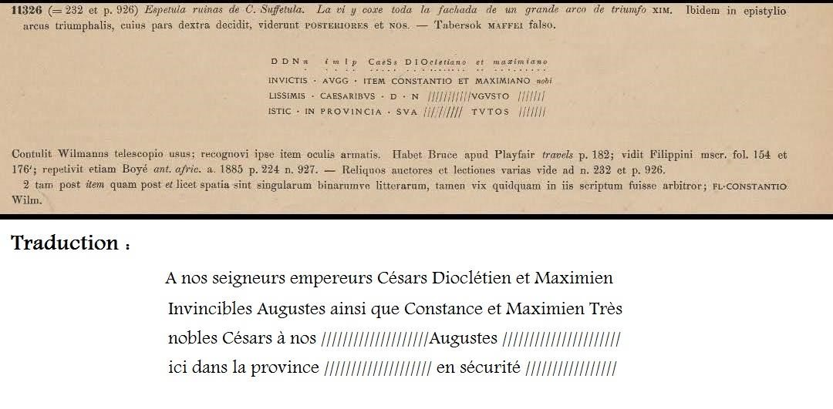

L’entrée à la cité ne peut se faire que par cette porte qui marque une sorte de frontière entre le contexte numide tribal et le contexte romain urbain.

Cette idée de « frontière culturelle » doit être traduite dans la restitution à travers les deux environnements, D’un côté les étendues plates de la steppe surplombées par trois imposants reliefs (Jbel Semmama, Jbel Mghila, Jbel Selloum). Ces montagnes ont toujours le rôle d’un milieu socio-économique vital pour les habitants de la région. De l’autre côté le confort fastidieux de la cité organisée à la romaine dont les symboles sont représentés par les édifices et institutions qui dotent toute cité antique qui se respecte.

A la fin du XIXème siècle, il a subi d’importants dégâts suite à de violents orages, fréquents dans la région, ce qui a conduit la Direction des Antiquités à procéder à sa restauration entre 1910 et 1911

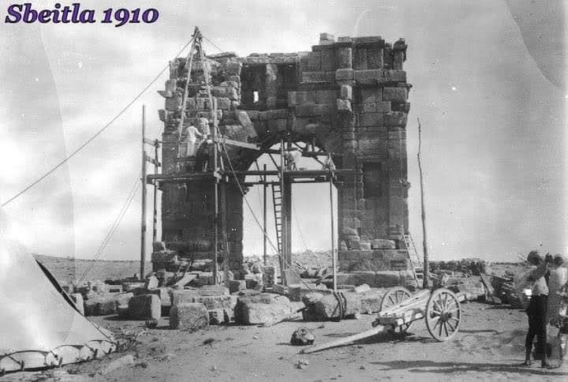

Depuis ces travaux, l’arc a retrouvé à peu près sa physionomie et son allure initiales. Une photo datant de 1938, nous en donne une idée claire.



Plusieurs voyageurs européens du XVIIIème et XIXème siècle, ont décrit ce monument avec beaucoup de précision. Nous en citons le Père F Gimenez en 1724, J-A Peysonnel entre 1724, Th Shaw entre 1720 et 1732, R L Desfontaines entre 1783 et 1785, E Pellissier entre 1840 et 1842, V Guérin en 1860, H Saladin et Dr Cagnat entre 1885 et 1896.

Le premier essai fidèle de restitution de l’arc de Dioclétien date de 1886 Il a été établi par l’archéologue H Saladin à partir des récits des voyageurs, de l’observation sur le terrain et des travaux archéologiques.

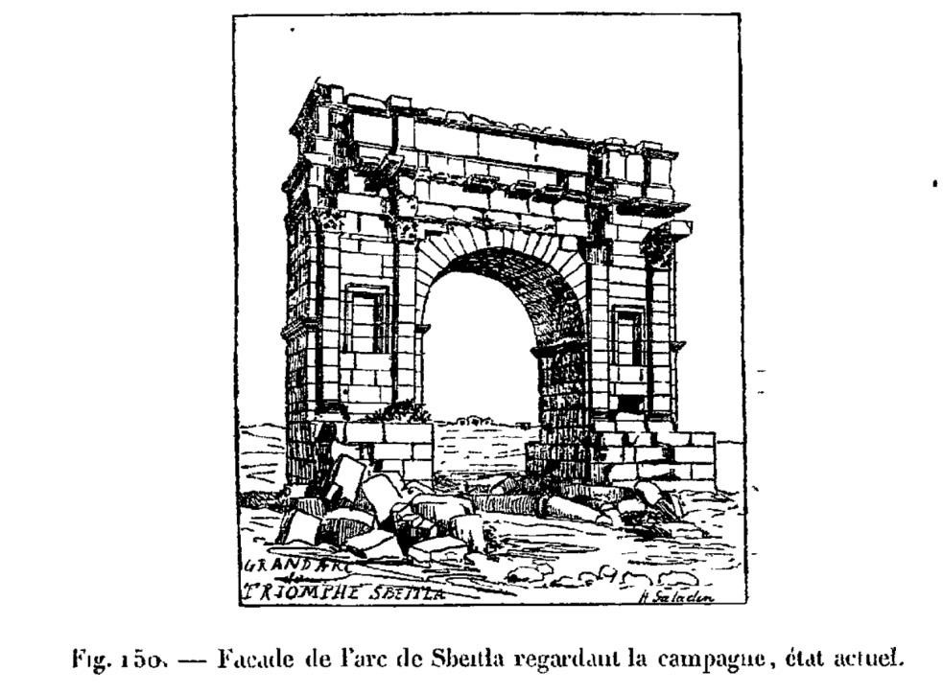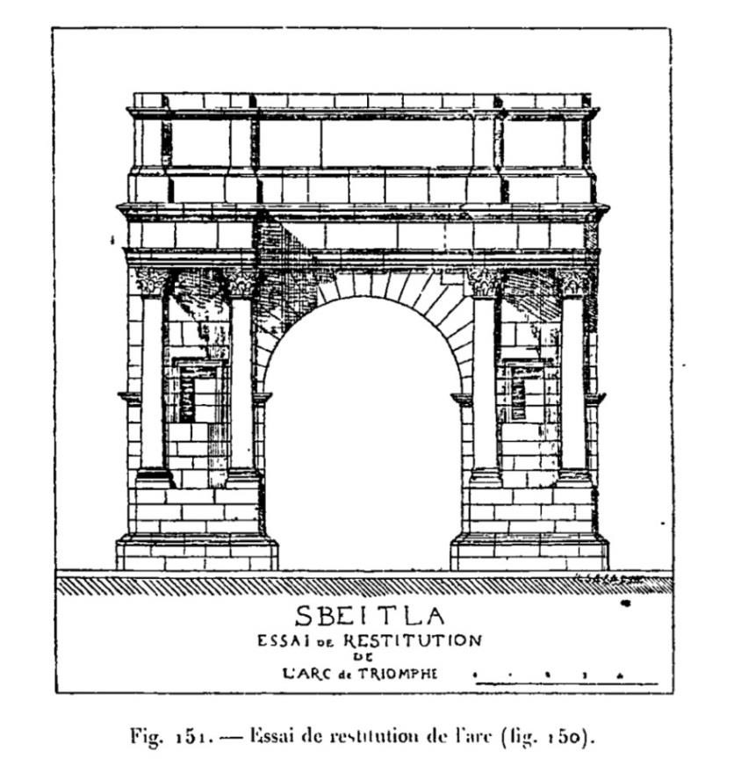

# Le Forum et les Temples

Cet ensemble monumental a fait la célébrité du site. C’est le monument le plus visité par les touristes.

Les recherches archéologiques sur cet ensemble ont été menées depuis 1883 par l’architecte archéologue Henri Saladin qui en a dressé un plan sommaire bien soigné pour son époque.

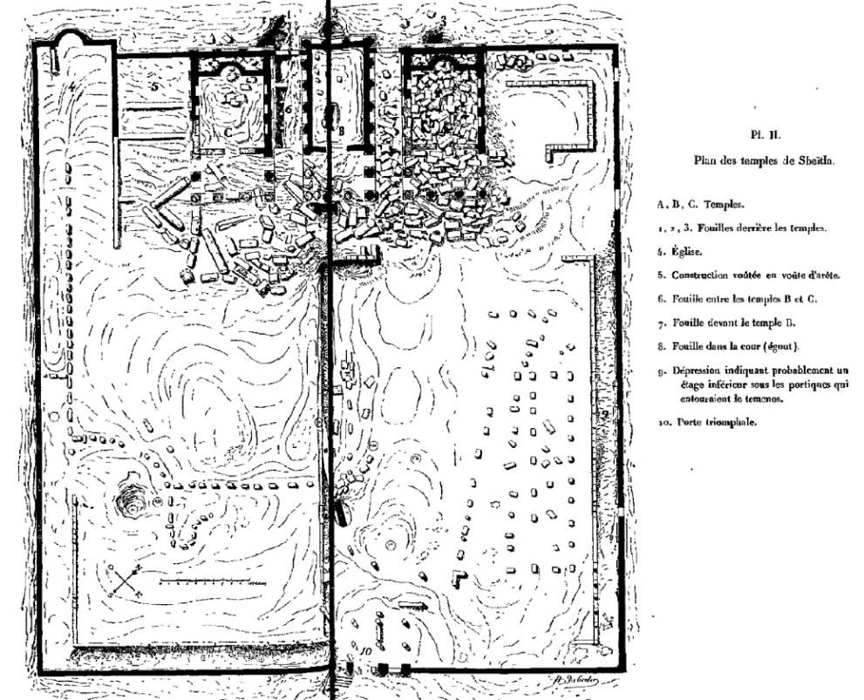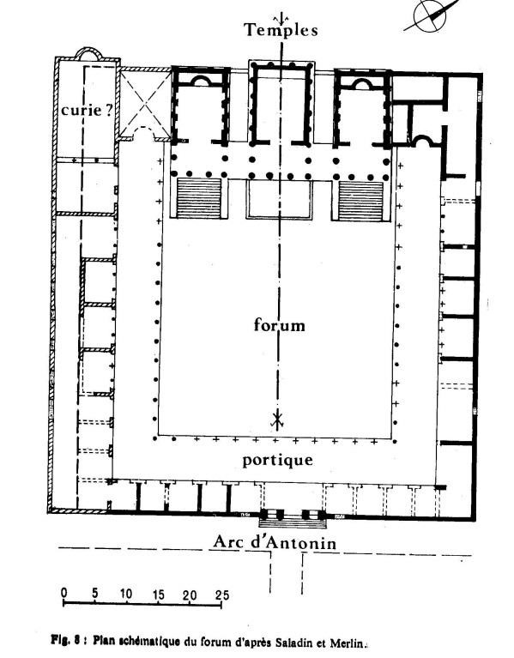

On doit au même architecte une série de dessins et de restitutions notamment des Temples comme observés vers 1883.

Une deuxième campagne de fouilles archéologiques menée sous la direction d’A Merlin, directeur des Antiquités, a eu lieu entre 1906 et 1914, pour nous délivrer un ensemble restauré comme il se présente aujourd’hui.

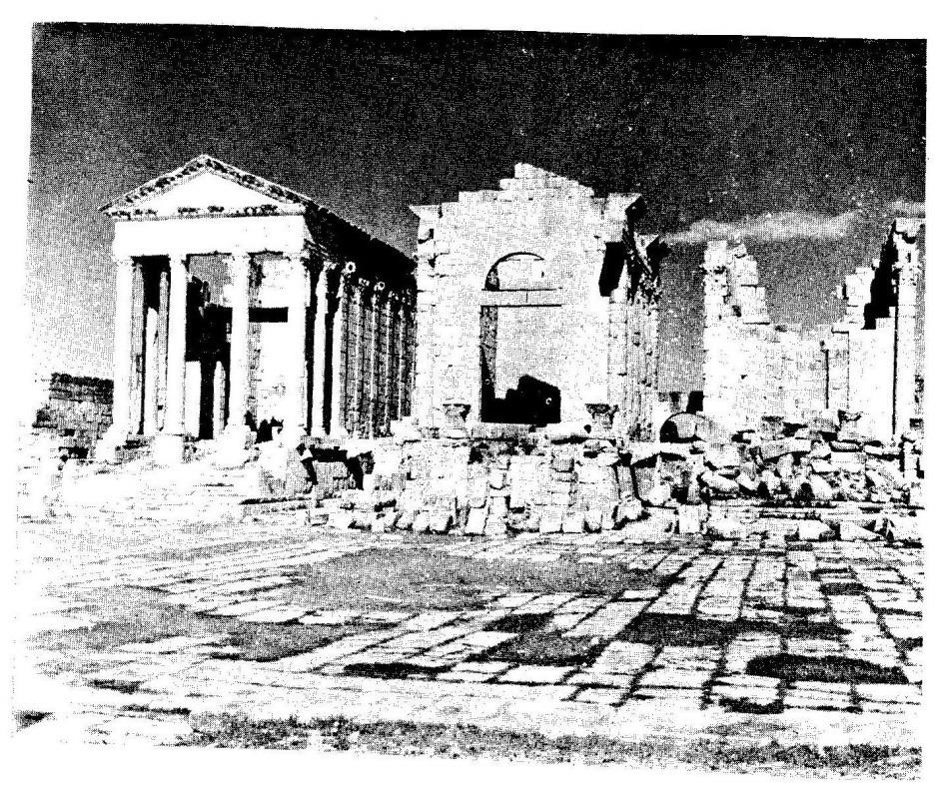

*La Place du Forum et les trois Temples avant leur restauration (vue de face)*

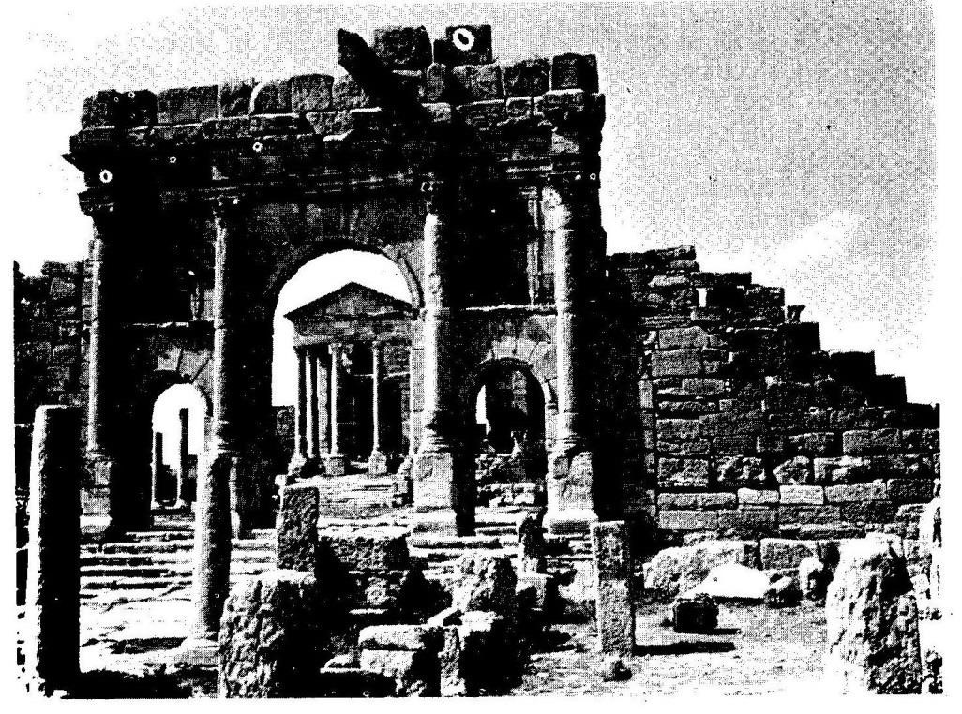

*L’Arc d’Antonin, le mur du Forum et les trois Temples avant restauration*

*(Cliché Combès)*

Les diverses fouilles et travaux de restauration nous ont délivré aujourd’hui un bel ensemble qui fait la fierté du site et de la Tunisie.

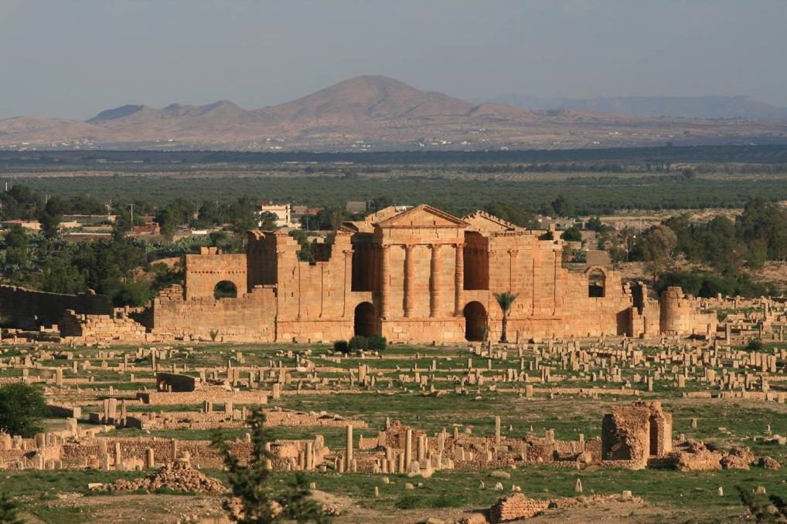

*Vue de la place du Forum et des Temples vers 1990*

*(Fathi Béjaoui)*

# Le Capitole

Le capitole doit être antérieur ou au plus tard contemporain à l’Arc de triomphe érigé en 139 apr. J.-C.et dédié à l’empereur Antonin le Pieux ainsi qu’à ses deux fils adoptifs. Cette porte monumentale est la seule entrée qui donne sur la place du Forum et qui donne accès au Capitole.

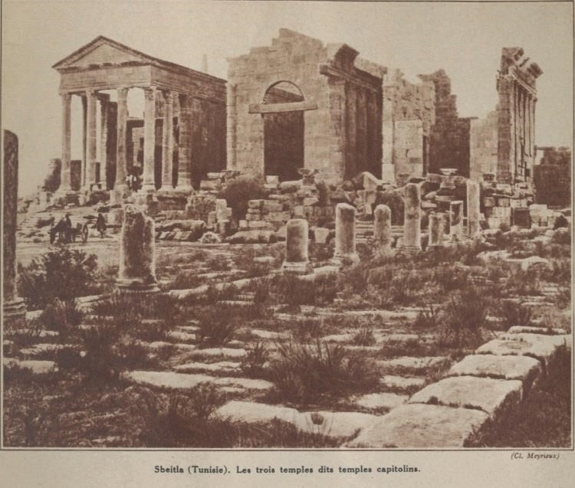

*Vue du Capitole (Illustration du Touring Club 1938)*

Le capitole constitue le centre religieux officiel de la cité. Dans le cas de Sufetula, qui reste un cas unique de tout l’Empire romain (à part le capitole de Belo en Andalousie), le Capitole est constitué de trois Temples séparés par des couloirs et constituant les trois *Cella* qui abritaient les cultes dédiés à la triade capitoline Jupiter, Junon et Minerve. Ils sont de forme classique et construit sur des podiums.

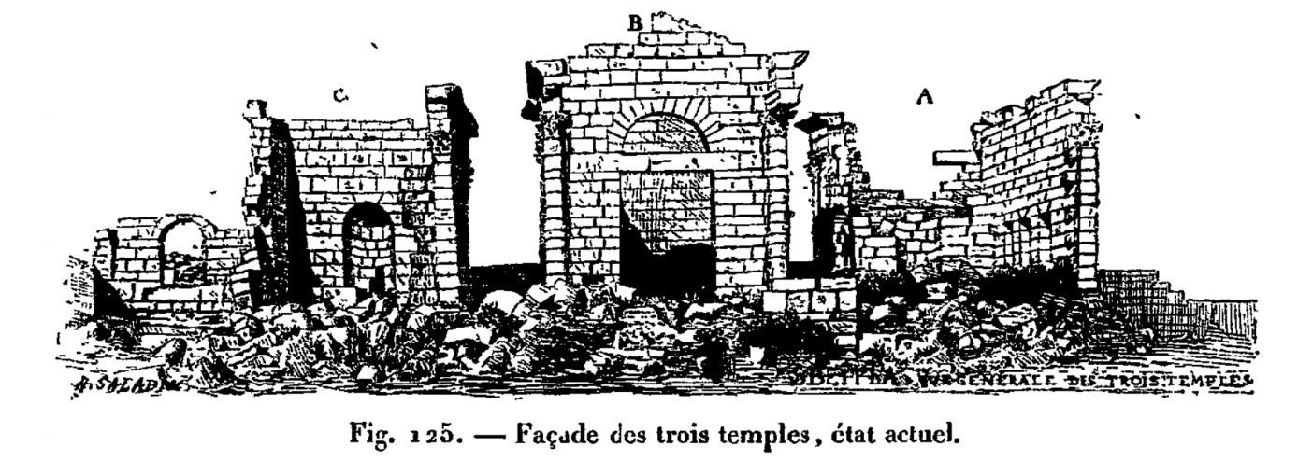

*Façade des trois temples aux alentours de 1883*

*(Saladin)*

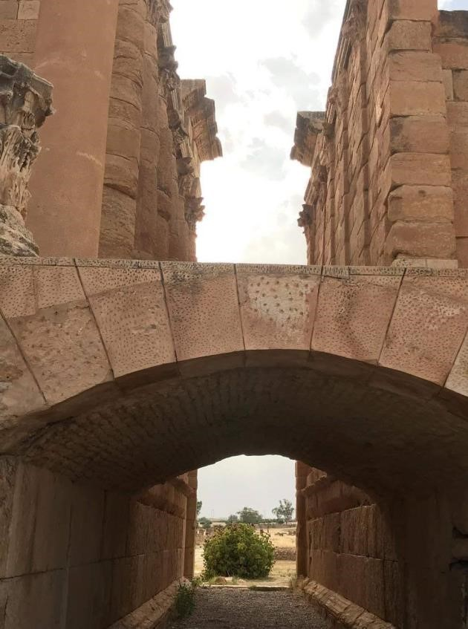

Une plateforme unique au milieu sert de tribune et réunit également les trois temples. Elle est supportée par une voûte en maçonnerie sur tube de terre cuite.

Chaque temple est précédé d’un portique de quatre colonnes couronné d’un fronton. Ce qui les place dans le type « tétrastyle ». Ils sont aussi « pseudo-périptères », c'est-à-dire entourés d’une fausse colonnade.

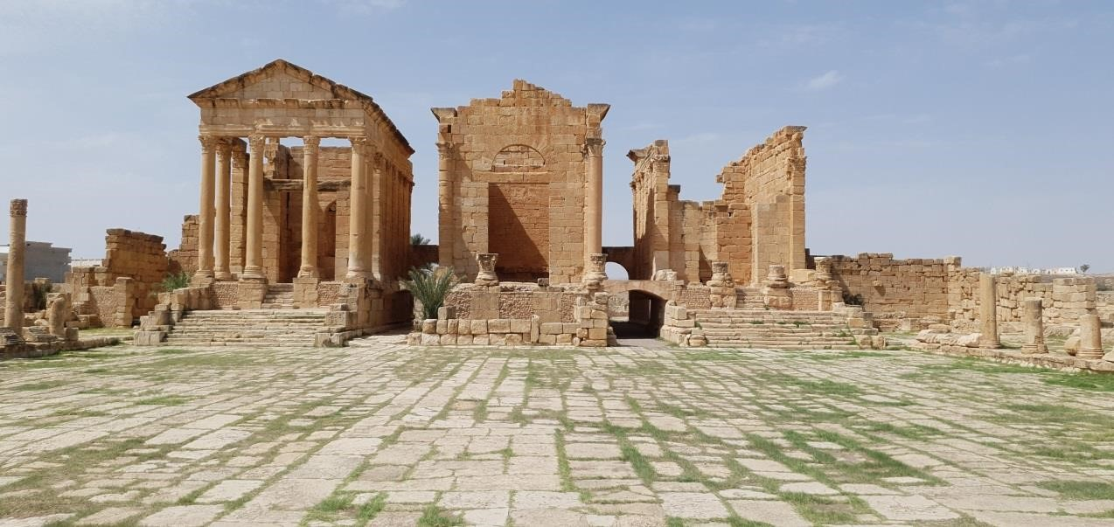

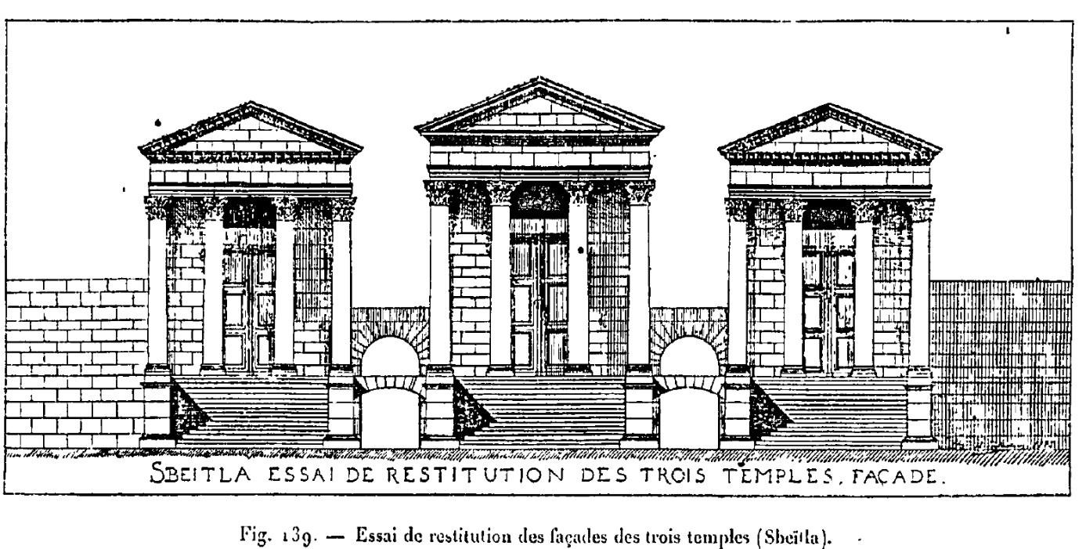

Le Temple du milieu est plus large et plus haut que les deux autres. On y accède par les marches des deux temples latéraux (contrairement à la restitution de Saladin). Son décor est composite (les bas des chapiteaux sont de type corinthien et les hauts de type ionique à volute d’angle. La porte du temple central est déchargée par un arc au dessus du linteau. Le décor extérieur est très fouillé

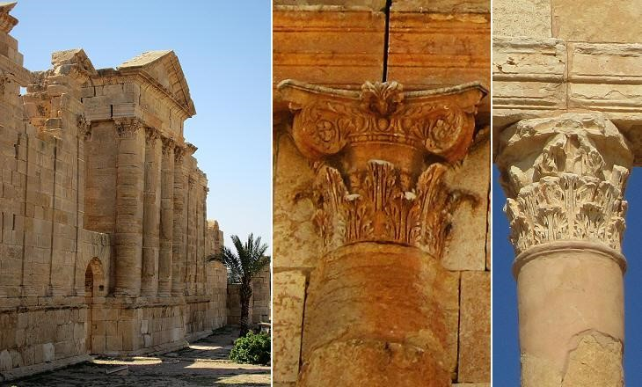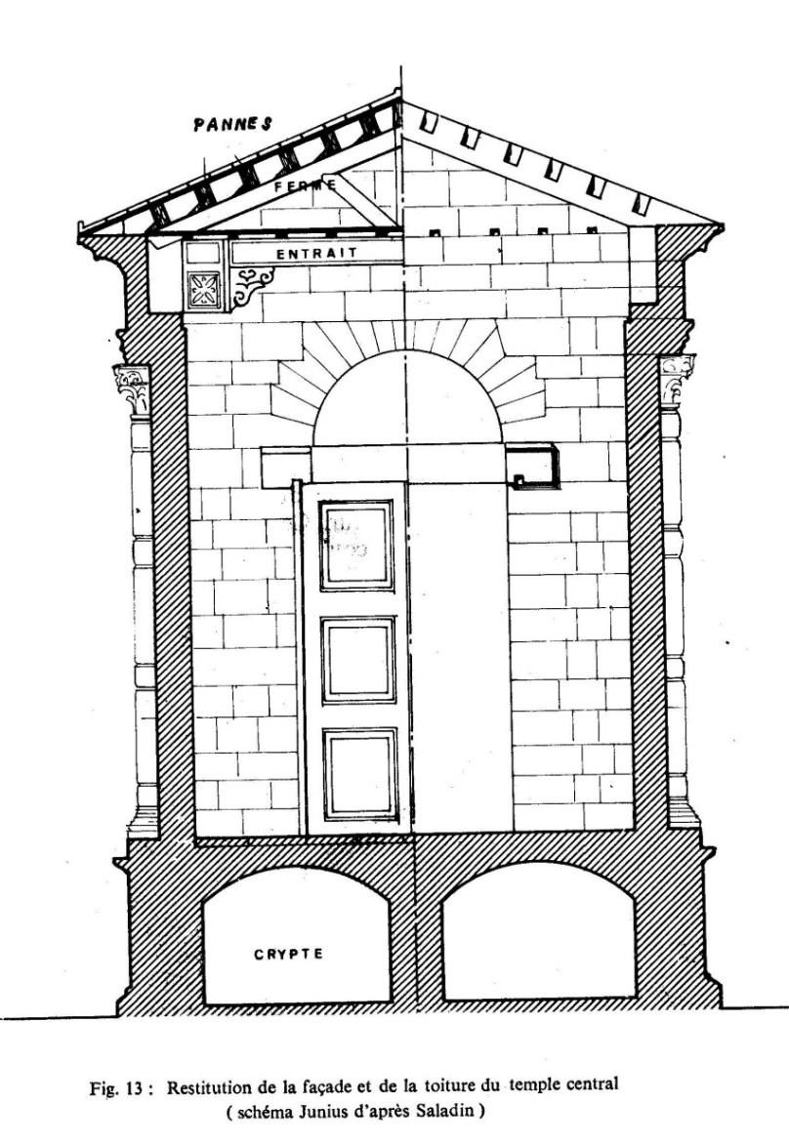

Le temple central est encadré de colonnes engagées dans le mur, tandis que les côtés et l’arrière des deux temples latéraux sont ornés de pilastres

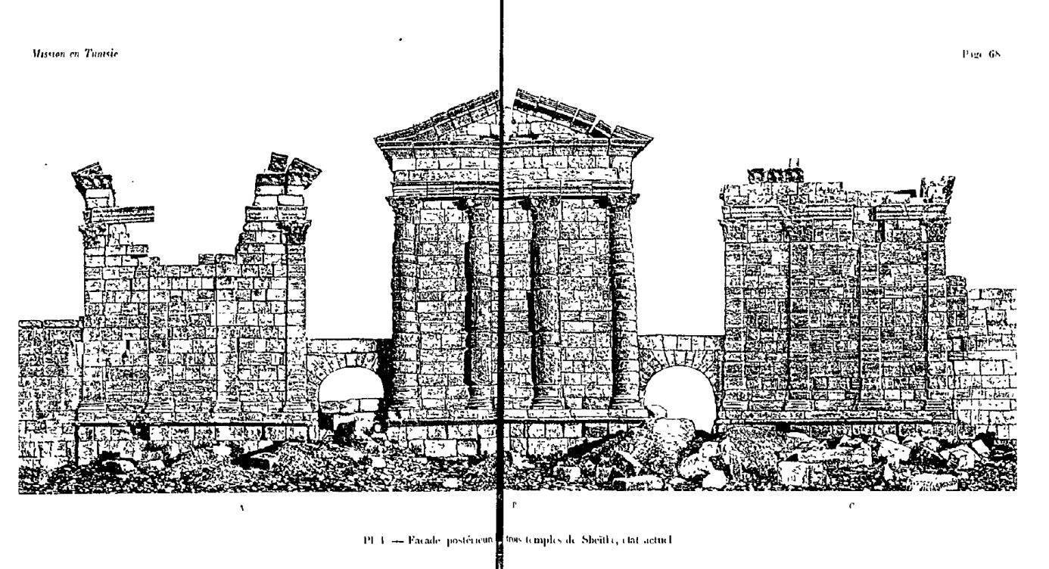

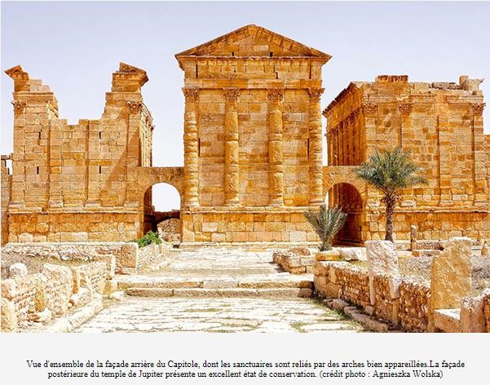

Nous disposons d’un très bel exemple de restitution du Capitole par la plume de Jean Claude Golvin, architecte et archéologue, spécialiste des restitutions en aquarelle.

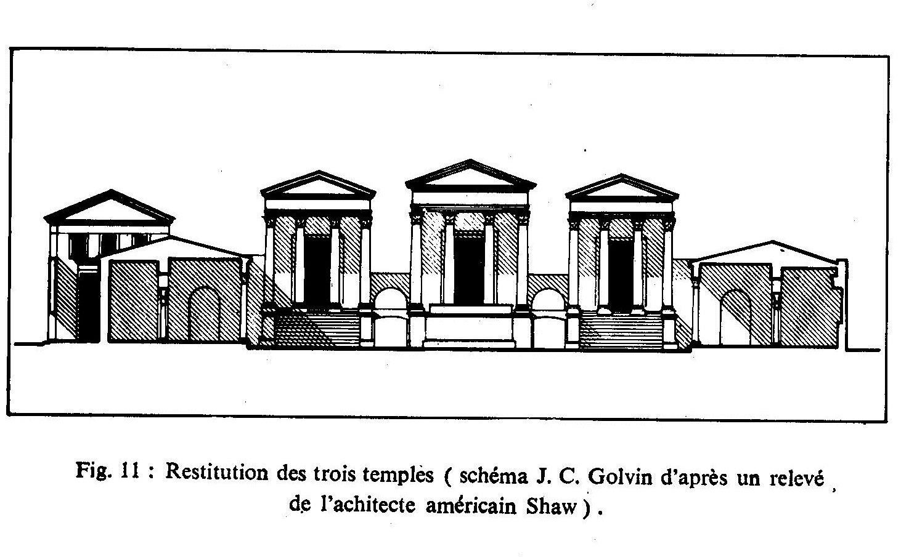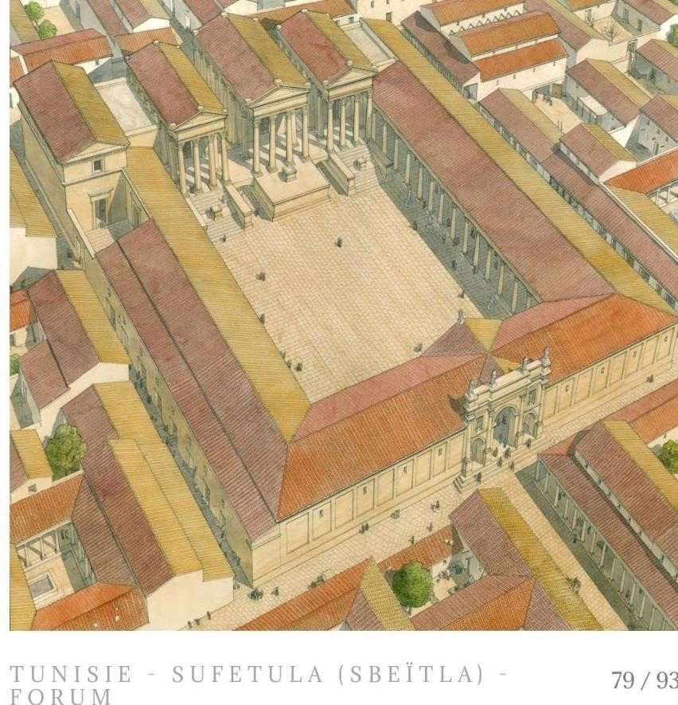

La *Cella* du Temple de Jupiter est plus profonde et rectangulaire et ne comporte pas de niches. On pense que la statue de Jupiter était posée sur une banquette au milieu ou au fond de la pièce.

|  |  |  |  |
| --- | --- | --- | --- |
|  | |  | | --- | |  | |  |

Ou dans cette posture

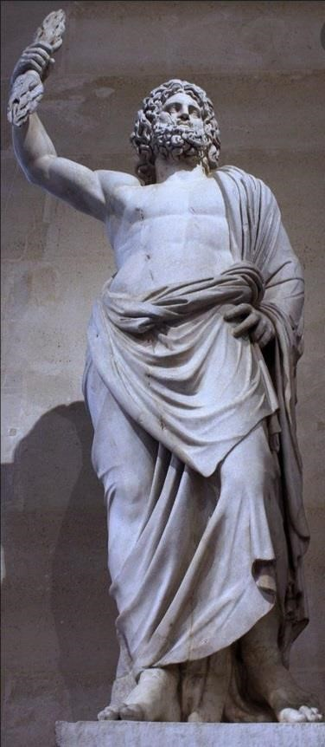

Jupiter était la divinité nationale suprême de l’Empire. Comme le Zeus de la Grèce, il est considéré comme étant le père des dieux. Il est le Dieu du ciel et du tonnerre. Le peuple considère qu’il l’a rendu supérieur et qu’il est le garant de la perpétuité de la puissance de Rome.

A ce jour, les fouilles n’ont pas mis à jour les statuts de la triade capitoline, ni les statuettes qui ornaient les douze niches des temples latéraux.

Le Temple de Minerve, vue d’en façade, est situé à gauche de celui de Jupiter.

Son décor est de l’ordre corinthien.

La *cella* est raccourcie par une cloison où s’incurve une niche invisible de l’extérieur et suffisamment grande pour recevoir la statue de la divinité.

Les parois latérales à l’intérieur comportent de chaque côté trois niches rectangulaires qui pourraient recevoir des statues de néréides ou de nymphes ou d’autres reliefs.

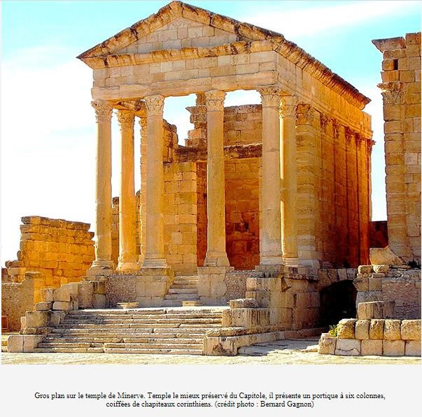

Dans la mythologie romaine, Minerve est la déesse de la stratégie guerrière, de l’intelligence et des arts. Elle est la patronne des artisans. Ses attributs sont le casque, la lance et l’égide tête de gorgone. Elle est souvent représentée debout, une lance à la main.

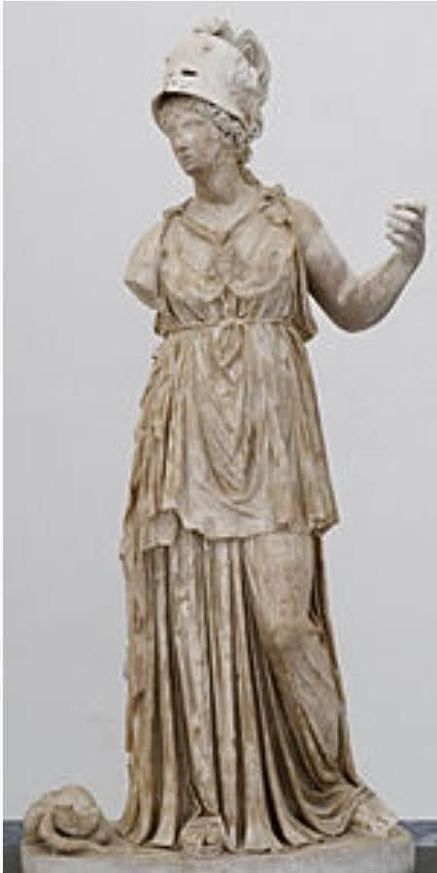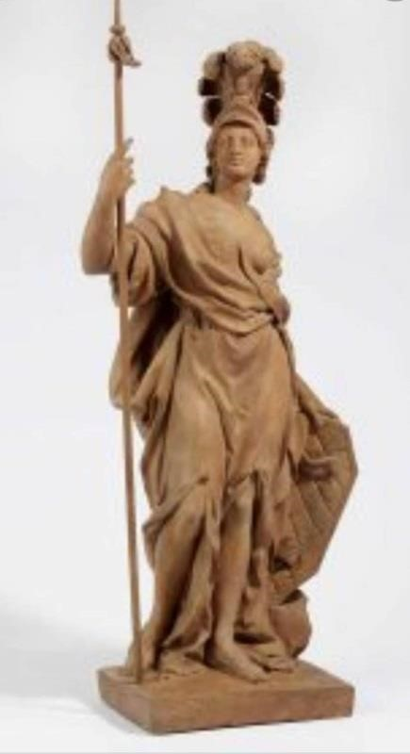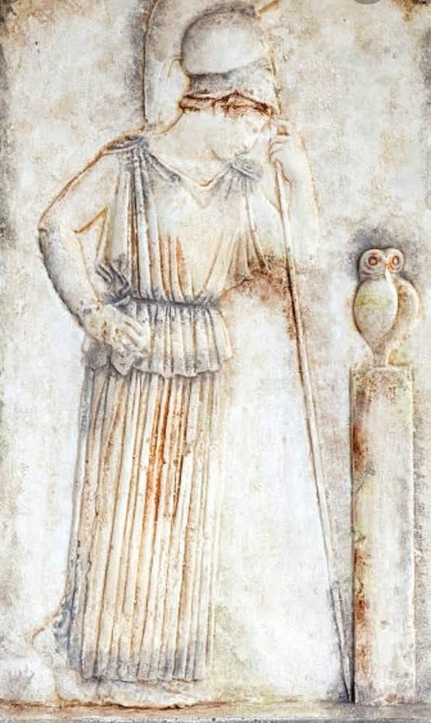

Le troisième temple est celui de Junon. Elle est la plus importante des déesses de Rome, reine des dieux et protectrice de la famille (mariage et fécondité). Elle est le symbole des matrones romaines. Elle est à la fois sœur et épouse de Jupiter.

Elle est souvent représentée debout. Ses attributs sont le sceptre, la patène, le voile et le paon.

.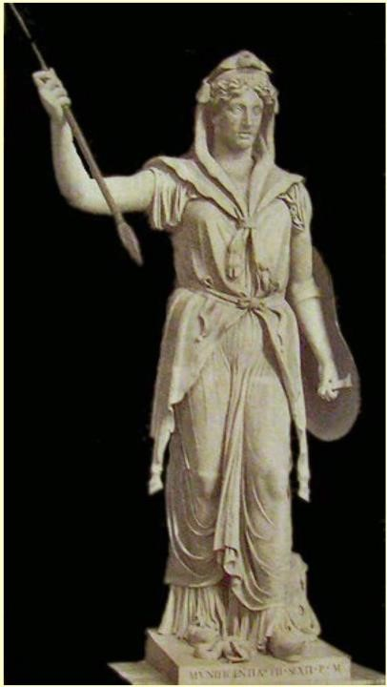

# Quelques éléments architectoniques et décoratifs

**La porte d’Antonin :**

* Arc à trois baies
* Au sommet on y trouve une dédicace (très altérée) à l’empereur Antonin le Pieux et à ses deux fils qui la date de 139 ap. J. C.
* Elle est précédée de 4 marches
* Les trois accès qui donnent sur la place se fermaient par des vantaux (la place des gonds y est toujours)
* La porte n’a qu’une seule face extérieure visible, l’autre (intérieur) semble avoir été couverte d’une toiture qui s’appuyait contre la paroi

|  |
| --- |
| - |

Les deux piédroits de la porte principale sont ornés de deux colonnes engagées reposant sur un piédestal mouluré, les bases et les chapiteaux sont de style corinthien.

* Les fûts des colonnes sont constitués de cylindres courts engagés dans le mur et de cylindres longs appliqués contre le mur.
* Deux niches peu profondes (40 cm) encadrées de moulures sont situées au dessus des deux baies latérales (pour recevoir vraisemblablement des bas-reliefs que des statuettes vu leur profondeur).
* L’entablement est de type classique composé d’une architrave à trois bandeaux une frise sans décor et une corniche en fort relief.
* L’attique n’a pas beaucoup d’épaisseur ce qui laisse croire qu’elle n’était pas couronnée d’un statue de l’empereur ou d’un quadrige.

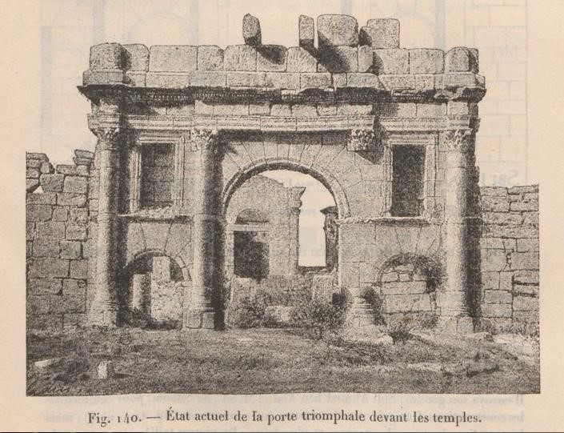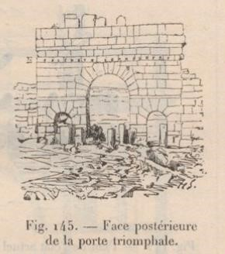

## Les Temples

* Les Temples sont orientés S-E
* Les trois temples sont de type tétrastyle (à façade qui inclut quatre colonnes de front) et pseudo-périptère (une rangée de colonnes en façade et des demicolonnes engagées dans les murs latéraux et postérieurs).
* Les pilastres et les colonnes sont de type lisse o **Le Temple de Jupiter** (au milieu) est d’un décor d’ordre composite (c’est un ordre architectural inventé par les romains, il combine une base ionique, un fût de colonne dorique, un chapiteau ionique ou corinthien à volutes et de feuilles d’acanthe).

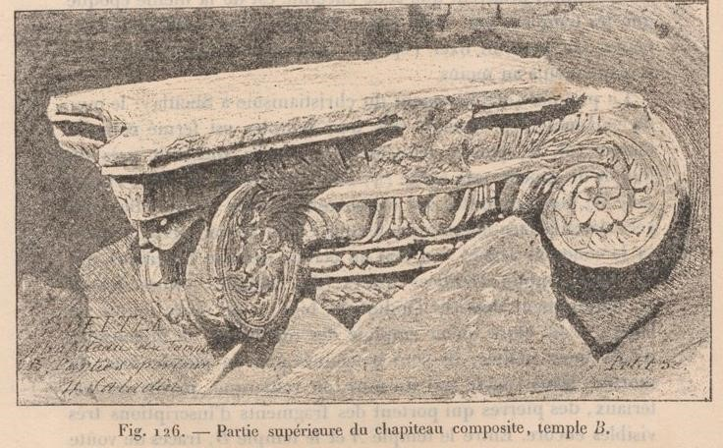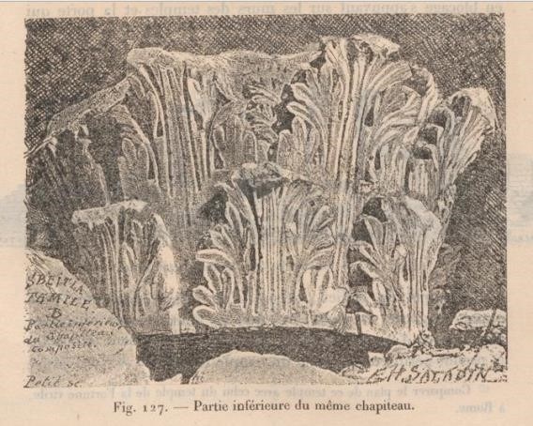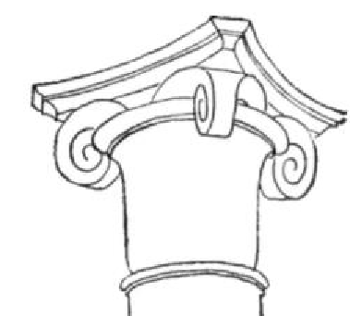

* + La cella est ornée sur les trois côtés de colonnes engagées
  + Les fûts engagés sont épannelés (taille grossière) sauf pour les deux colonnes engagées de la façade
  + Sauf pour les colonnes d’angle qui sont faites de tambours égaux (afin de supporter la charge), les autres fûts sont composés de trois demi-colonnes posées en délit (verticalement) ce qui leur attribue une fonction esthétique. Ils sont réunis par des bagues solidaires des murs

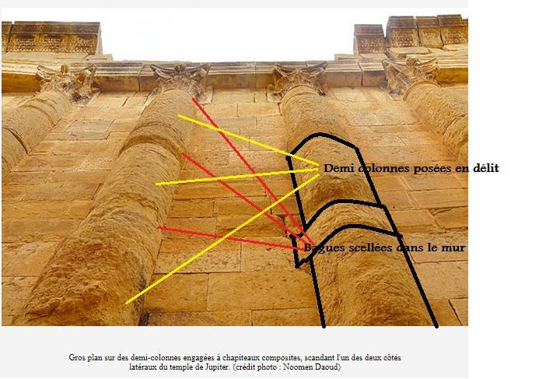

* + Soffite du Temple est d’une très belle facture
  + Le fronton, les entailles sur la partie supérieure laissent entrevoir la disposition des trois fermes de la charpente. Ceci donne au fronton la forme suivante.

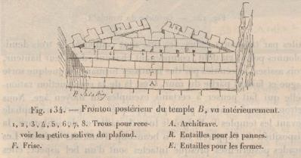

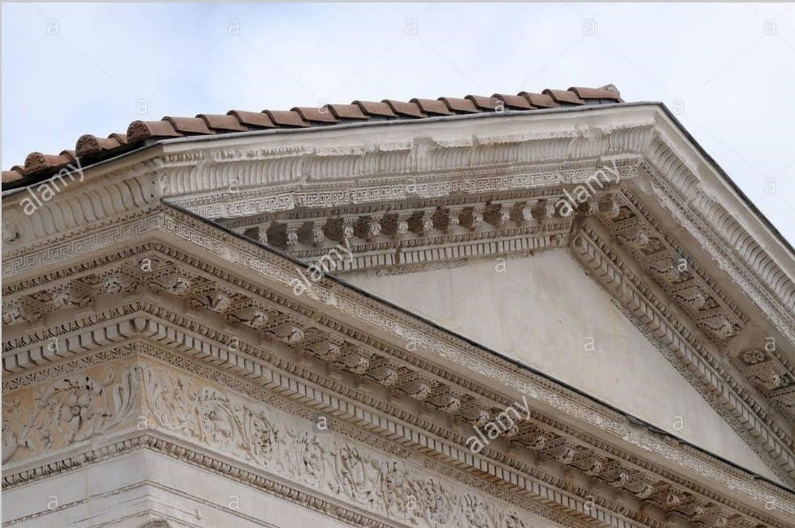

* + Description de la partie supérieure de l’intérieur de la cella (plafond, toit, etc.). Les fermes sont composées de deux arbalétriers portant un faîtage, les pannes portent un chevronnage couvert des tuiles. Les entraits sont soulagés par un sous-entrait décoré probablement d’une console et d’une rosace. Le plafond probablement en bois est fixé sur les chevrons qui reposent sur l’entrait.
  + Le pronaos (le vestibule du temple) est plafonné par un panneau en bois. L’arcade située au dessus du linteau permet l’éclairage du temple, elle est protégée par un grillage

.

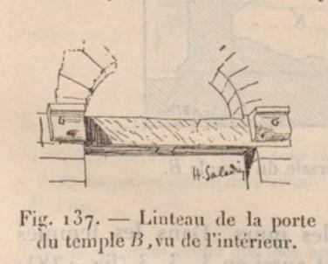

C

onsoles et crapau

dines pour les gonds

de la porte

## o Les Temples de Minerve et de Junon sont d’ordre corinthien

* Les Cella sont ornées sur les trois côtés de pilastres
* L’accès au podium se fait par huit marches
* Le fronton des deux temples présente des entailles dans la partie supérieure pour supporter deux fermes de la charpente.

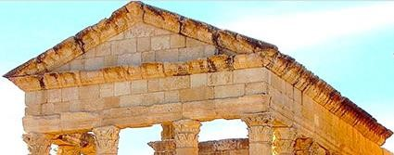

*Fronton du Temple de Minerve*

Les soffites sont d’une facture élégante et recherchée

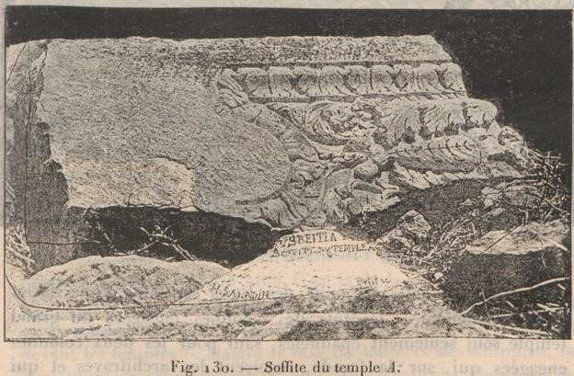

* Les corniches sont également de style recherché et de belle facture

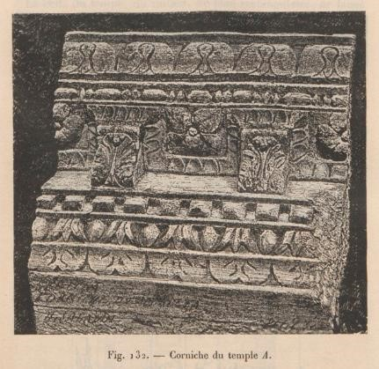

* **L’édifice à voûte d’arêtes.** (c’est un élément essentiel dans la restitution des temples)
  + C’est une salle carrée accolée latéralement au Temple de Minerve (on ignore sa fonction).
  + Une fenêtre en plein cintre joue une fonction d’éclairage
  + Dans les quatre angles partent des bases qui auraient servi de socle à des colonnes d’appui à une toiture voûtée. Des rainures dans le mur du temple ont été taillées pour y encastrer un bord de la voûte.

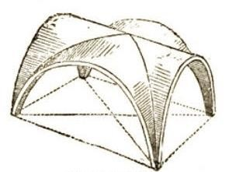

* + Les restes d’une salle se trouvent du côté du Temple de Junon. La rainure qui se trouve sur le mur latéral du temple pourrait laisser penser qu’il y avait peut-être une salle voûtée de ce côté aussi.
* **La salle d’angle** qui était probablement la curie (la salle de réunion du conseil municipal)
  + - Elle fait 15,40 m sur 8,80 m
    - Une niche suffisamment haute pour recevoir une statue, occupe le mur du fond.
    - Quelques éléments de marbre coloré de décor y ont été trouvés.
* **Les portes**. L’accès à la place du Forum ainsi qu’aux Temples, était régulé et se faisait par des baies qui se fermaient à l’aide d’huis (portes en bois)
  + - * Les traces des crapaudines et des gonds découverts sur les flancs des baies attestent que ces accès étaient fermés par des portes à deux battants.
      * Les formes en arc qui prennent naissance à partir des linteaux servaient de fenêtres pour permettre l’éclairage et l’aération des cellas et n’étaient pas de ce fait fermées. Elles sont juste protégées par une grille.

## o Les revêtements des murs et des colonnes et la couverture des toits

Cette question reste entièrement posée car nous n’avons pas pour le moment des éléments de réponse archéologiques. Nous pouvons seulement avancer quelques hypothèses.

* Les revêtements :
  + Faute d’une documentation archéologique à cause des destructions massives par les conquérants musulmans de tout ce qui est en rapport avec l’idolâtrie et pour les besoins en blocs de pierre pour la construction des mosquées et des demeures des nouveaux occupants, nous ne pouvons procéder que par comparaison pour avoir une idée sur les revêtements des différentes parties des temples.

L’étude architecturale de N Ferchiou sur le Temple de Mercure à Gightis (région qui a des similarités avec la région steppique de Sufetula), fait état de l’usage du stuc sur les surfaces visibles en fine couche pour ne pas dissimuler les décors et pour masquer in contrario les aspérités. Le calcaire extrait dans les carrières en périphérie de la cité de Sufetula, sont des calcaires de qualité médiocre, de couleur jaune cuivre. Les chapiteaux, les soffites et les corniches de belle facture, taillés dans du calcaire blanc lisse similaire au marbre, semblent être fabriqués ailleurs (probablement dans des ateliers de

Carthage). Cette hypothèse plaiderait pour l’usage des stucs sur les autres parties de l’édifice.

En plus une carrière antique de gypse a été découverte à 2 km au nord de la cité. Des briques en plâtre ont été également trouvées dans les remblais des édifices d’époque romano chrétienne. Le gypse était donc d’usage dans la cité. Il servirait dans la confection des stucs de revêtement.

* + la texture des gros appareils des murs (très fine finition des rebords et des plateaux), ainsi que le choix porté aux tambours en délits des colonnes et fausses colonnes plaident pour un usage de la technique du *stuc romain* comme forme de revêtement. Ce stuc est obtenu par un mélange de chaux aérienne, de poudre de marbre, de sable, d’argile, etc.
  + Des débris de marbre coloré de décor ont été trouvés sur le mur de la curie. C’est le seul endroit où on a trouvé des traces de revêtement en marbre.
* Les toitures : Les fouilles n’ont pas fait état de tuiles, même si la restitution de Saladin suppose leur existence. On ne peut admettre que la présence de la charpente en bois. Pour le reste, il est possible que des tuiles aient été utilisées. Si c’est le cas, elles seraient plates, plutôt jaunes claires à cause de la couleur des sables et minéraux colorant la matière première (l’argile).

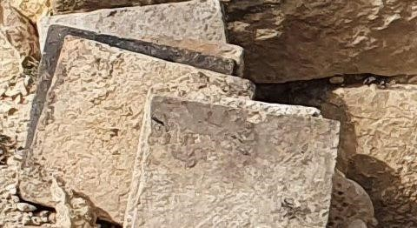

## QUELQUES RESTITUTIONS ET MODÈLES

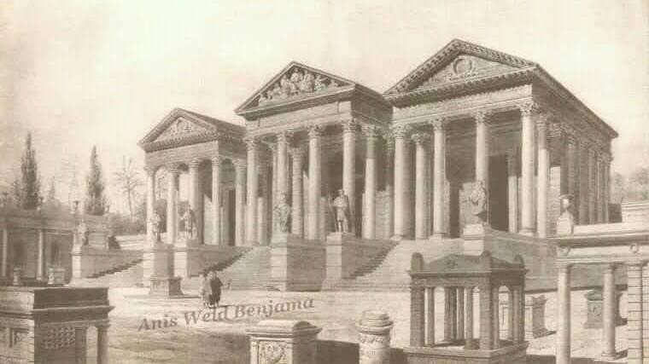

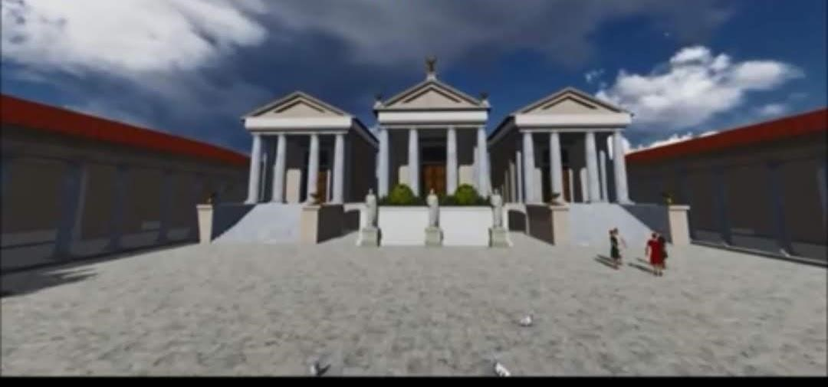

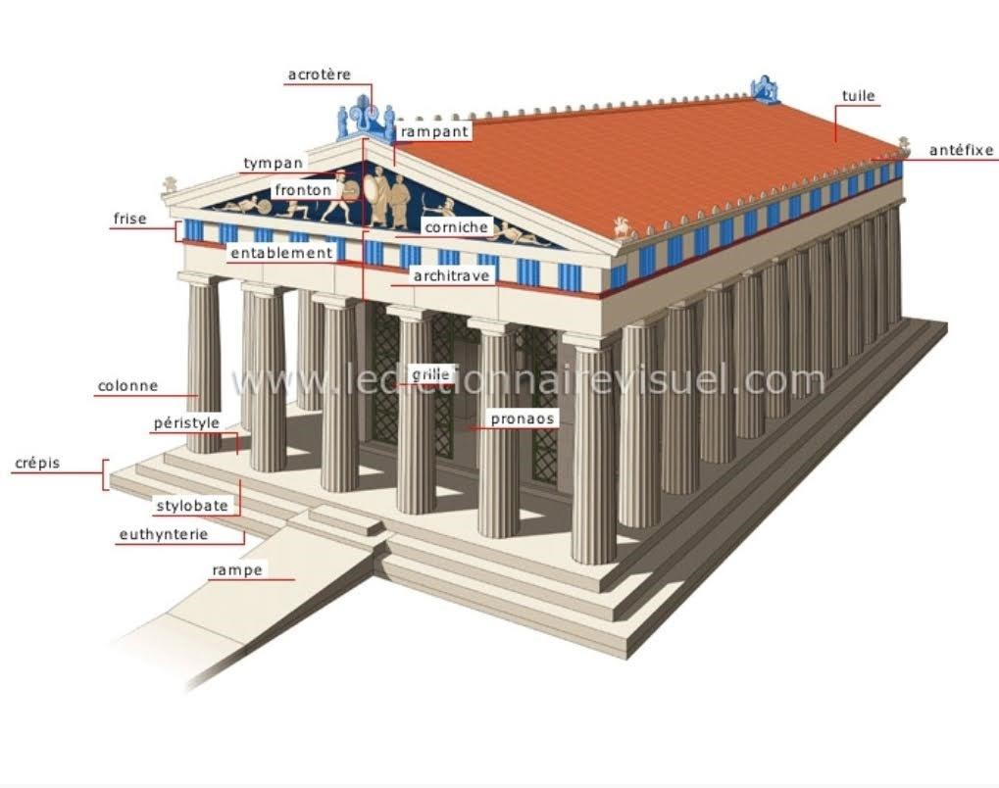

*Éléments architecturaux d’un temple*

*(Exemple de la Maison Carrée)*

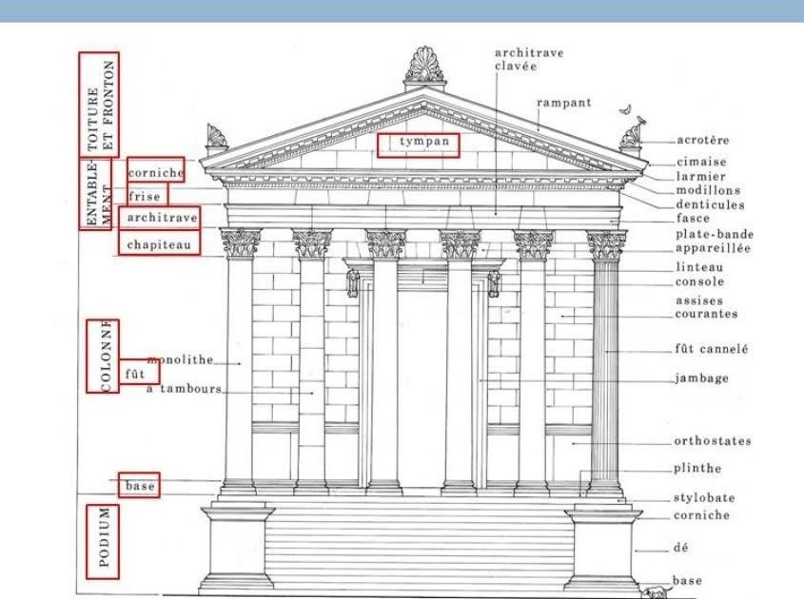

# Personnages autour des monuments et costumes

Il est bien entendu à signaler d’emblée que les différentes composantes de la vie quotidienne dans les villes antiques dotées du statut de cités (municipe ou colonie), obéissent à des règles institutionnelles communes.

Toutefois, le contexte africain, a ses particularités notamment pour ce qui est des divinités locales et de la tenue vestimentaire.

Pour ce qui des costumes notamment, Il faut sortir de l’image stéréotypée. Le climat en Afrique proconsulaire impose surtout au niveau du peuple des habits plus légers et en laine. Les notables, quant à eux sont habillés à la romaine en manifestation de leur rang politique et social

C’est sous cet angle méthodologique que la restitution des personnages habillés doit être pensée.

Nous avons deux types de personnage, les civils et les militaires. Nous retenons deux lieux où se retrouvent ces personnages en rapport avec les monuments sélectionnés par le projet de restitution.

Pour les militaires, on les retrouve aux abords de la ville, au niveau des portes d’accès, et aux pieds des édifices religieux et publics.

Pour les civils, on peut les rencontrer dans deux lieux importants. Le capitole qui est la scène des pratiques cultuelles par l’invocation des dieux protecteurs de la cité. Il est aussi la scène où se pratiquent les offrandes et les sacrifices. Sur la place du Forum, nous rencontrons les fonctionnaires, les notables et les gens du peuple.

Si les temples n’étaient ouverts que lors d’occasions bien déterminées, les places publiques étaient au contraire animées en permanence. Elles étaient les lieux d’échanges des informations et des objets et aussi les lieux d’exhibition des symboles de la puissance publique et des notables bienfaiteurs de la cité. De ce fait, ces places étaient décorées de plantes ornementales, de statues et de divers monuments comme les pergolas, les bancs .publics et les fontaines.

Les sources qui nous informent sur les tenues vestimentaires sont généralement les sources écrites, car elles nous décrivent tous les détails, des tissus aux couleurs. Le livre de Tertullien « *De Pallio »* où il explique pourquoi il a renoncé à se vêtir de la *toge* pour porter le *pallio* manteau court, reste la source la plus sérieuse.

Toutefois, les sources iconographiques et statuaires sont également d’une grande utilité pour la contextualisation des costumes vestimentaires. De ce fait, nous procéderons par recoupement pour habiller les personnages. Les choix définitifs restent tributaires des exigences de mise en scène et des éléments esthétiques et scéniques.

## A l’entrée de la cité Sentinelles, guetteurs et patrouilleurs

La cité de Sufetula n’étant pas protégée par des remparts, sa surveillance et sa sécurité étaient assurées par des guetteurs et des patrouilleurs. Des sentinelles (légionnaires ou auxiliaires) placées au niveau des accès, portes, monuments publics et religieux, assuraient également la surveillance et les contrôles et filtraient les visiteurs.

*Légionnaire en armure à écailles*

*Légionnaire en cotte de mailles*

*(*

*lorica squamata)*

*(*

*lorica hamata*

*)*

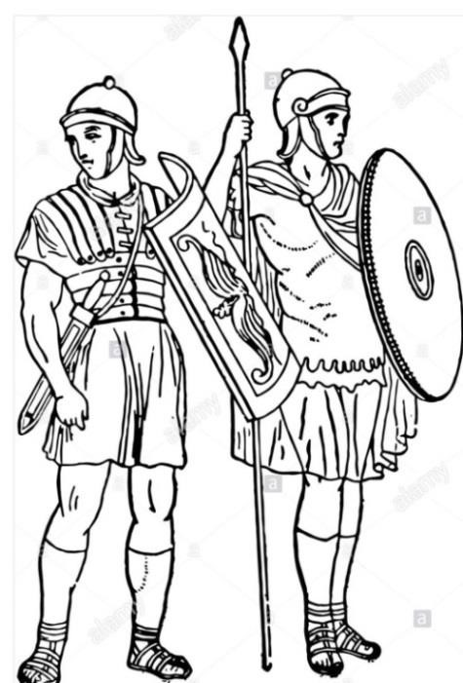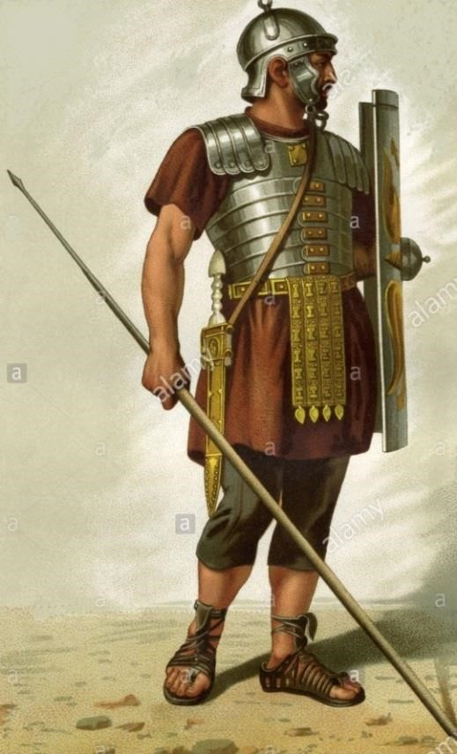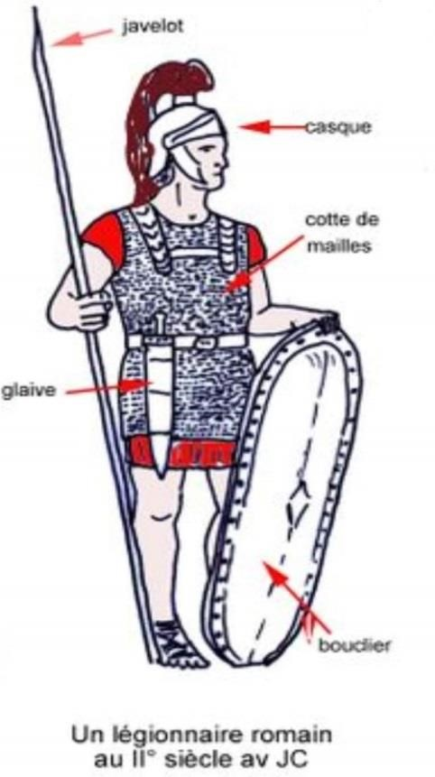

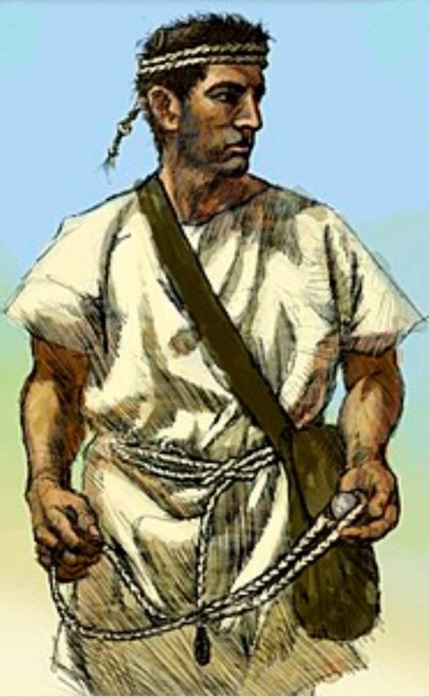

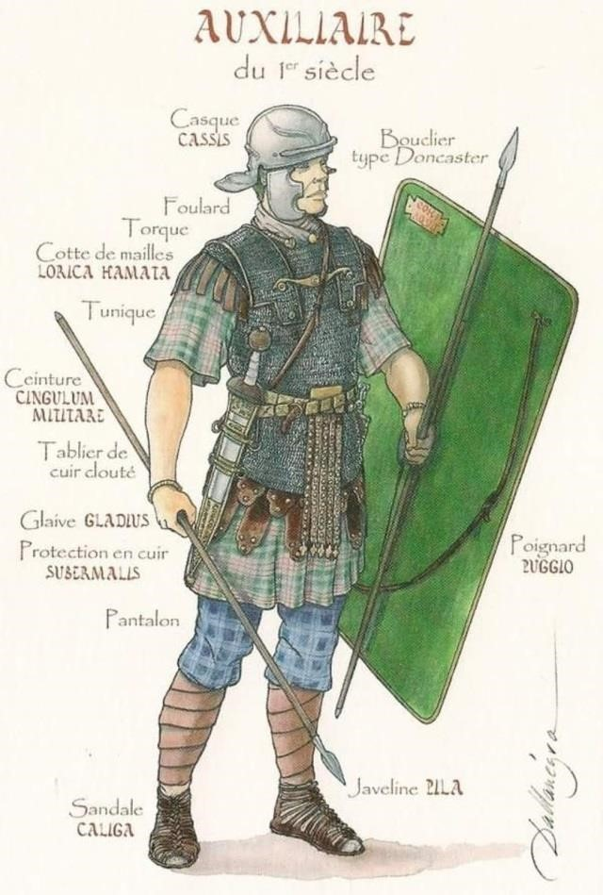

*Auxiliaire de l’Occident en armure segmentée Auxiliaire numide en tunique fronde à la main (Lorica segmentata)*

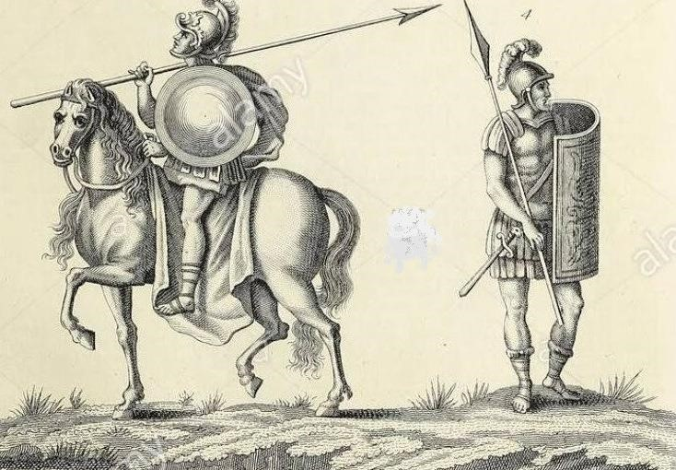

*Patrouilleurs légionnaires*

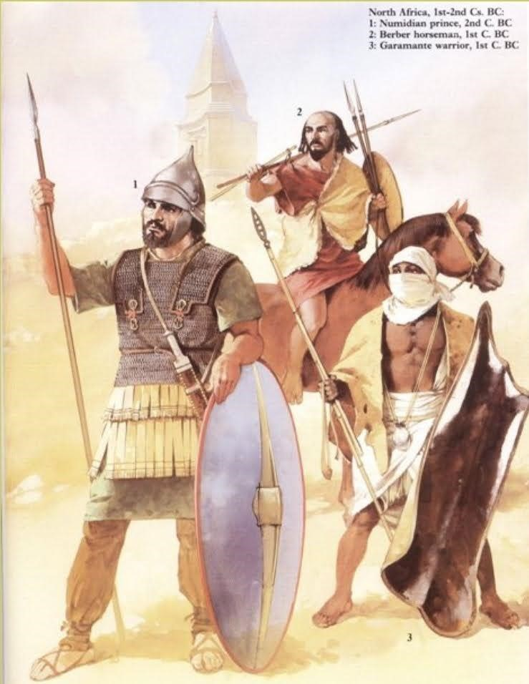

*Patrouilleurs numides*

Les visiteurs de la cité sont aussi bien des étrangers que des paysans et prêtres.

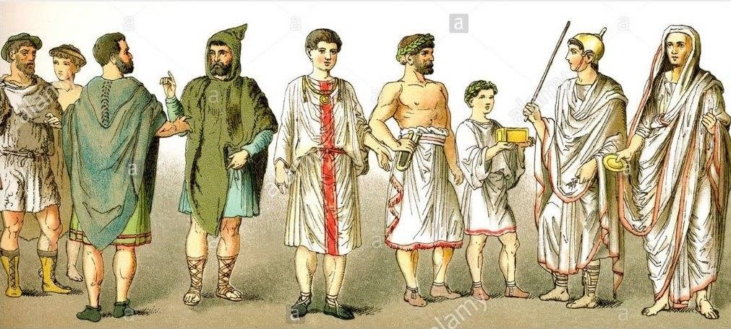

*De G à D : 2 paysans, 2 voyageurs, 1 noble, 2 assistants à des sacrifices, 1 prêtre et 1 pontifex*

## A l’intérieur de la cité

La toge est la tenue mise couramment par les citoyens romains nantis. La plèbe s’habillait généralement soit en tunique (*exomis* ou *Tunicae*) soit en robe ou en guenille.

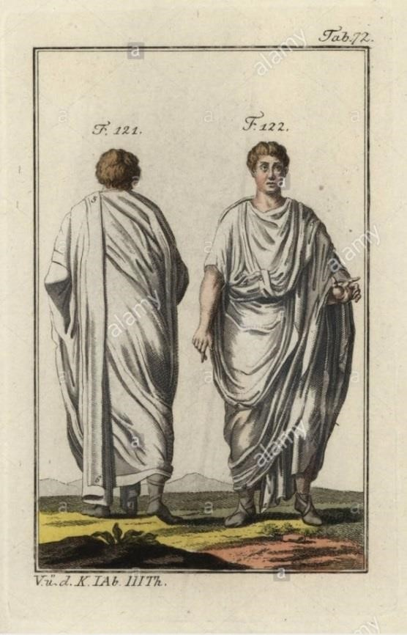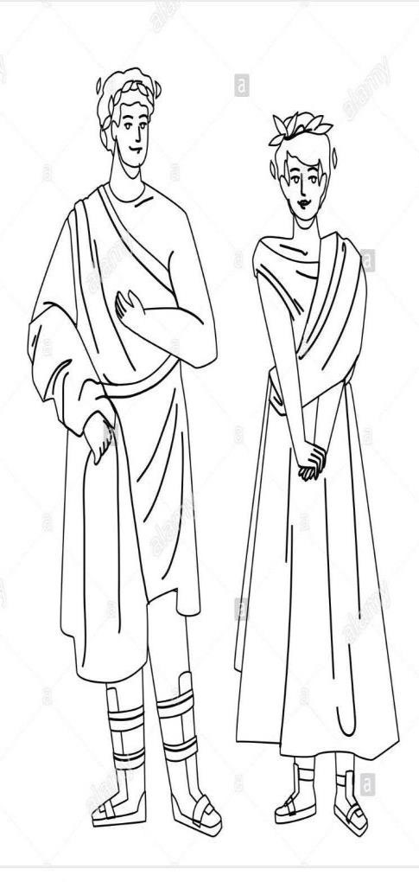

Sur la place du Forum et la curie on peut rencontrer les fonctionnaires de l’État (préfet, curateur, légat) et les notables de la cité. Ils toujours vêtus en toge portant des signes distinctifs comme la bordure rouge ou la couleur du tissu (blanc, jaune, rouge, bleu, vert)

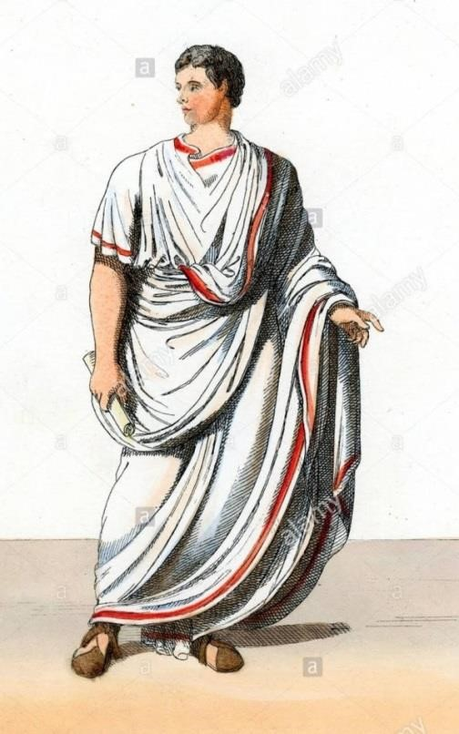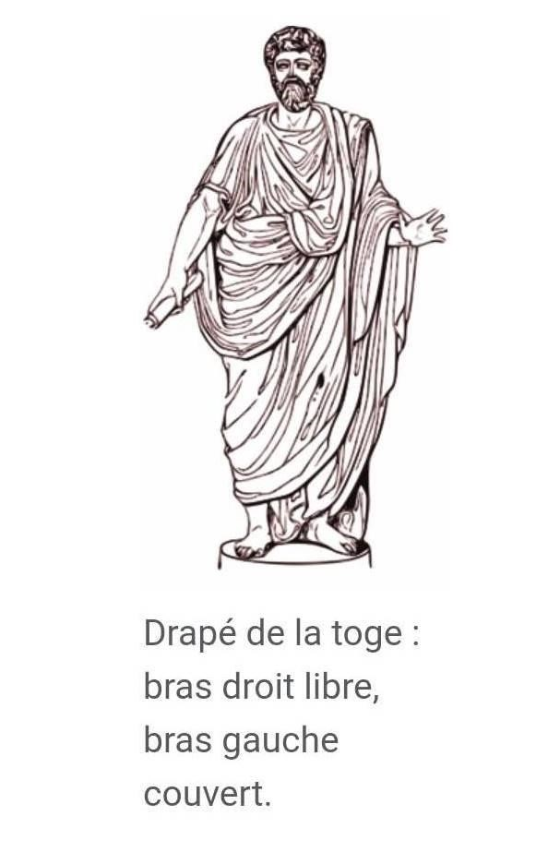

Le sanctuaire est occupé par les prêtres, les prêtresses et l’orateur public

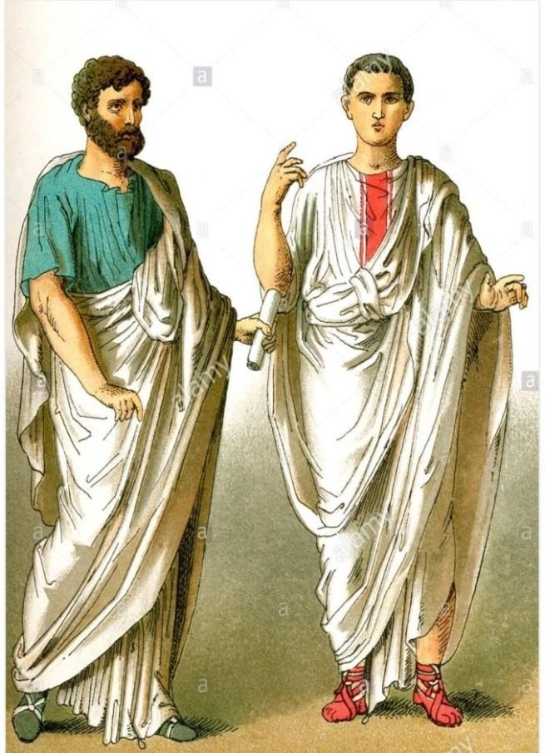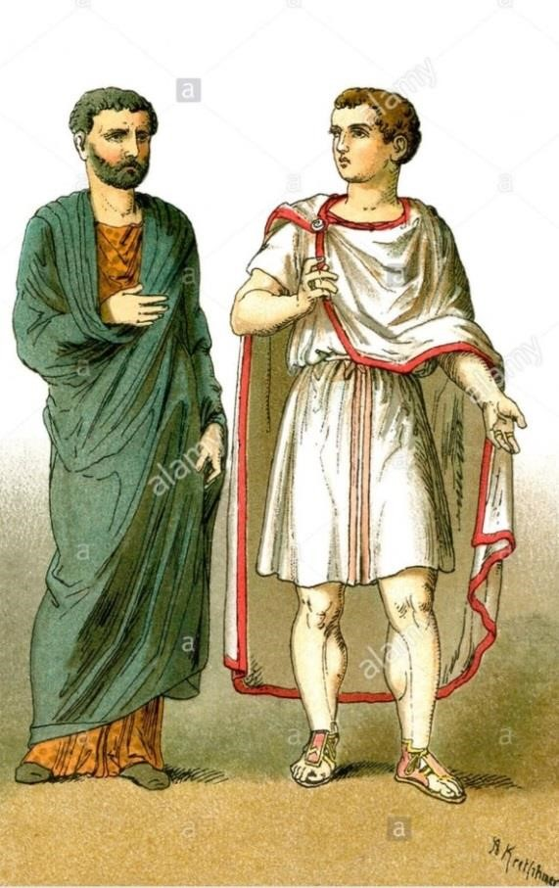

*Orateur public à gauche et un sénateur à droite Citoyen à gauche et un chevalier à droite*

*Costumes féminins*

*selon le rang social*

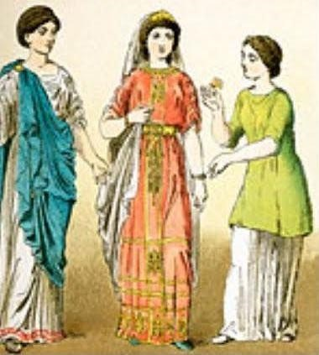

*De G à D la toge, la Stola et la tunique*

Les citoyens libres (Les esclaves et les affranchis sont pratiquement absents de l’épigraphie)

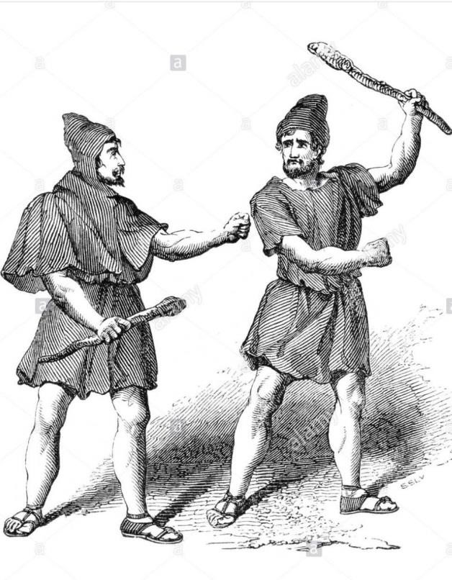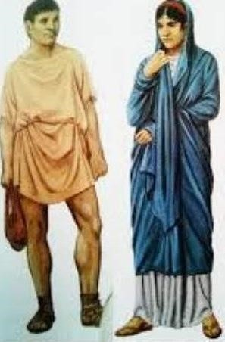

*A gauche plébéiens en Robes A droite citoyens en tunique*

Les sandales et les chaussures sont le principal accessoire du costume romain

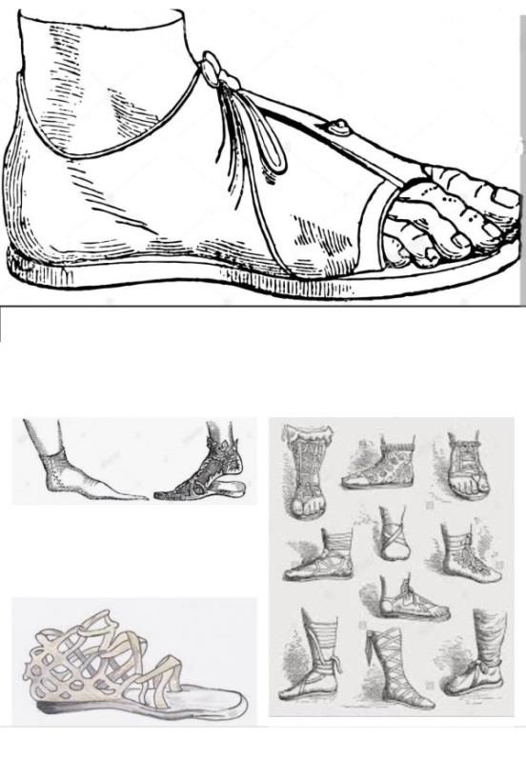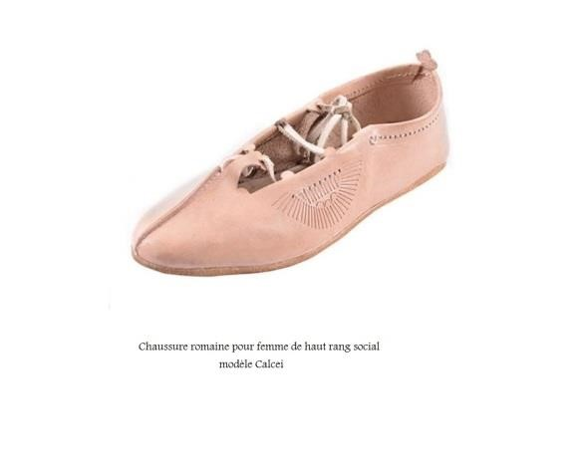

*Calceii pour homme Calceii pour femme nantie*

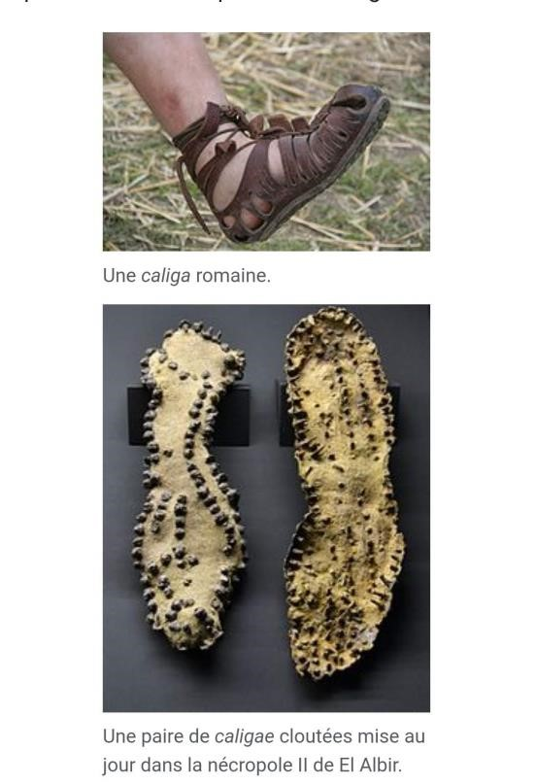

*Caligae cloutée portée indifféremment par les légionnaires et les civils*

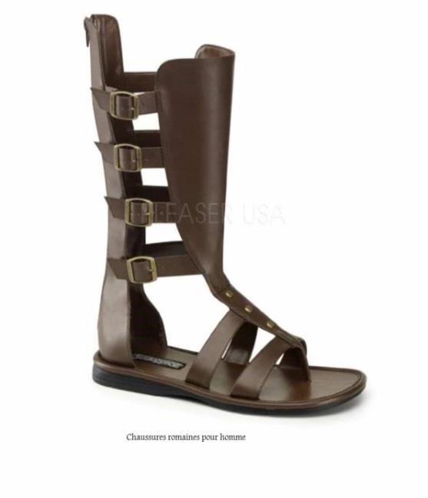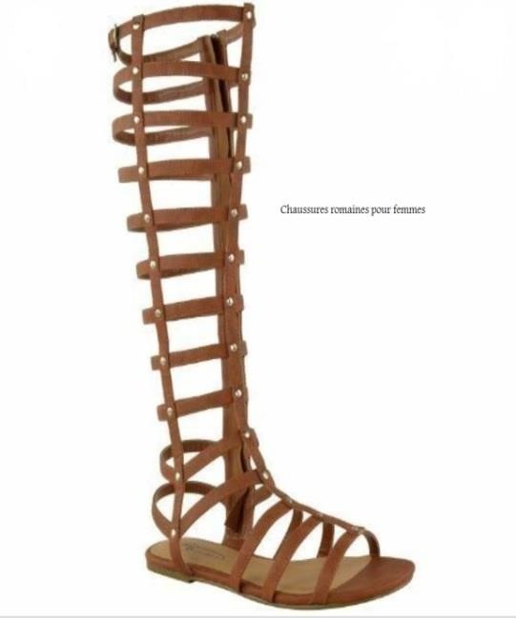

*Chaussures romaines pour homme Chaussures romaines pour femme*

## Les tenues à travers le décor sculptural

Les statues se présentent sous différentes postures et en différents endroits. On les trouve sur socle, à cheval, en bustes, en statuette, dans les fontaines publiques, les sanctuaires, les théâtres, les thermes, etc.

Elles sont en étroit rapport avec le culte impérial, les cultes divins ou les représentations de personnages publics et notables. Elles sont aussi des représentations zoomorphes. Éléments de culte et de décor, elles étaient omniprésentes et nous renseignent entre autres sur les tenues, les coiffures, les bijoux, etc.

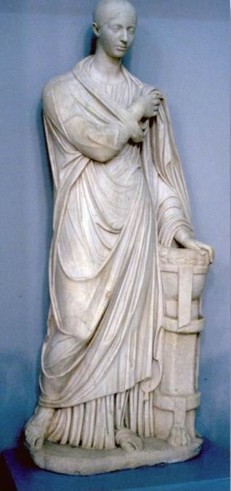 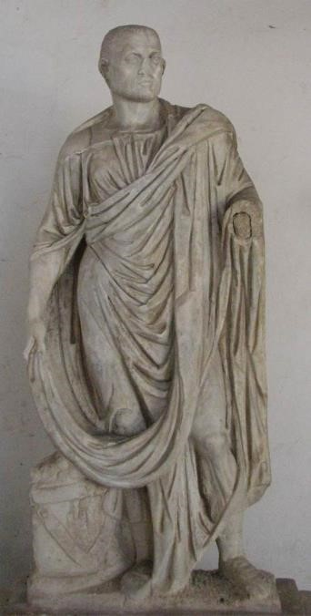

*Habit d’une notable d’Ammaedara Creperia Innula Habit d’un notable (IIIème s)*

Les statues et inscriptions funéraires nous informent également sur les tenues. On en dégage en grand nombre lors des fouilles notamment pour ce qui est des légionnaires et hommes d’armes représentés sur les stèles funéraires.

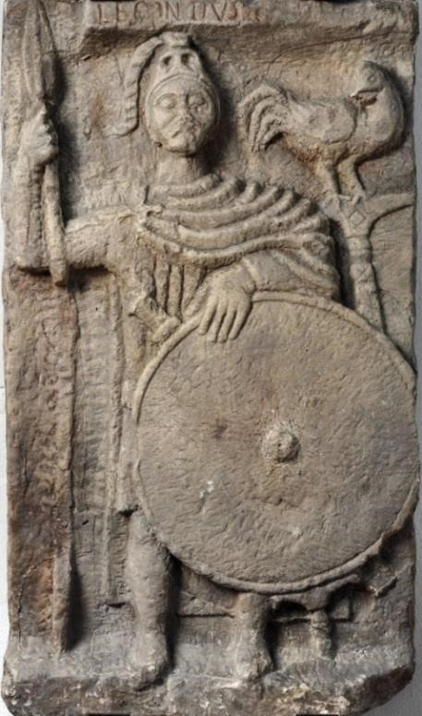 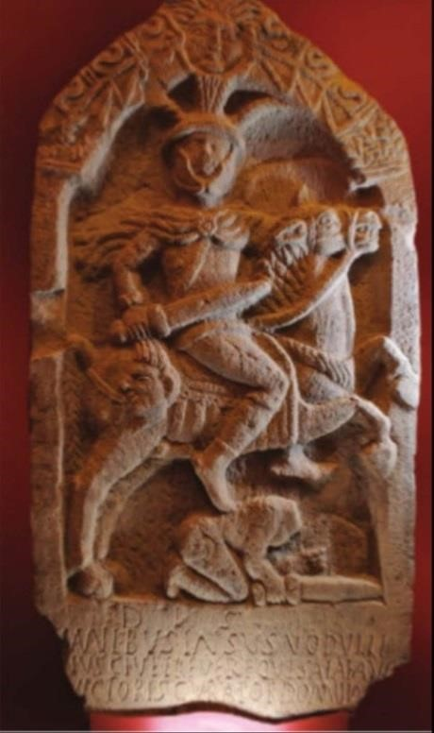

*Inscription funéraire d’un légionnaire Inscription funéraire d’un chevalier*

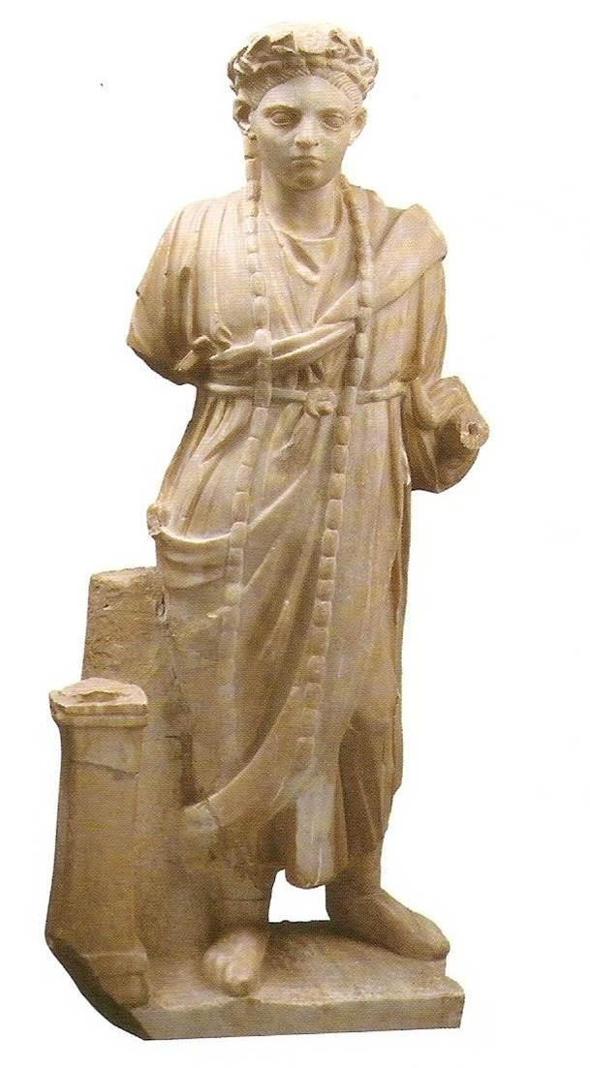

*Tenue d’un prêtre*

*(Statue retrouvée à Cherchel, collection Baratte)*

Dans le cas de Sufetula, différentes inscriptions nous renseignent sur l’existence de divers cultes, ce qui laisse à penser que des représentations statuaires y sont rattachées. On cite à titre d’exmple :

* Le culte de Neptune o *Neptune Aug(usto)* (ILAF119, libyque divinité agraire (sources) inscription faite par un décurion L Caecilius Maximus. o *[Nep(tuno)] Regi [Pe]lagio Aug*, (AE 2004, 1671) Rex Pelagicus, protection maritime ( ?), établie par un centurion equestre Aufidius Domitianus (eq.R)- Le culte de Saturne :

o Saturno Aug(usto) (AE 1957, 206) Baal Hamon, maître souverain polyvalent, établie par le prêtre L Aemilius Maximus sacerdos

* Veneri Genetrici+Aug(ustae)+(ILAF 120) Libyco-punique (Astarté ?), fécondité

(Mère des Enéades), établie par C Caecilius Maximus II. Vir.feci Plusieurs statuettes sont exposées dans le musée de site de Sbeïtla.

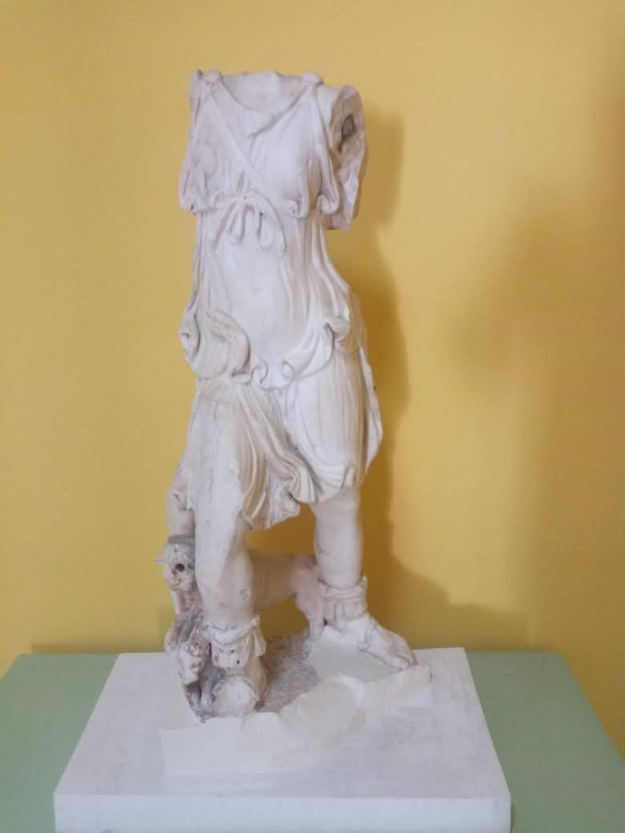 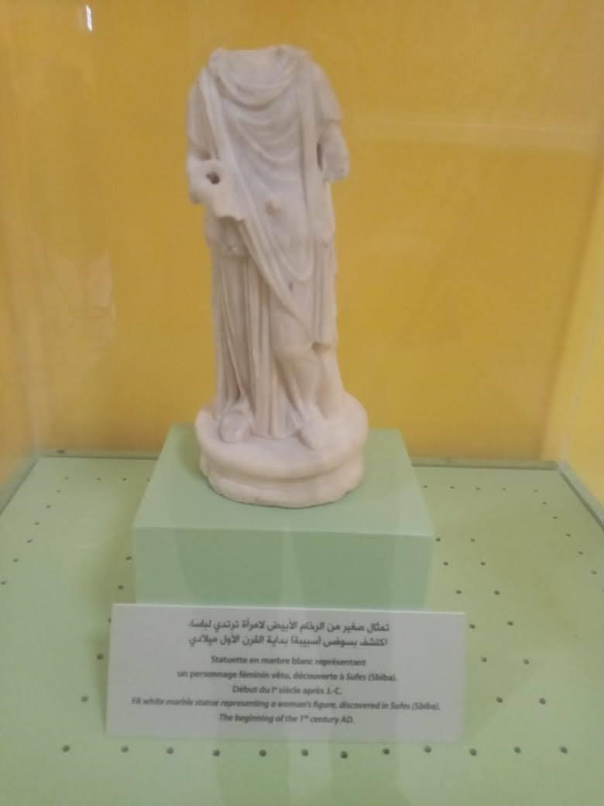

*Diane (Cilium) personnage féminin*

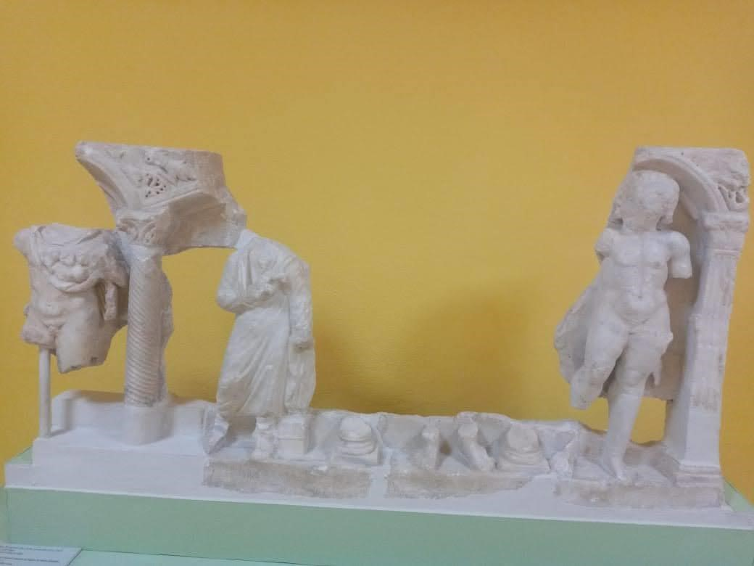

*Sarcophage en marbre blanc représentant les quatre saisons*

Les actes d’évergétisme concernent des fois les éléments de décor de la cité. Ils sont immortalisés par des fontaines publiques, des statues à l’honneur des empereurs et des divinités, des travaux de dallage des voies, des réparations des monuments, et de divers décors.)

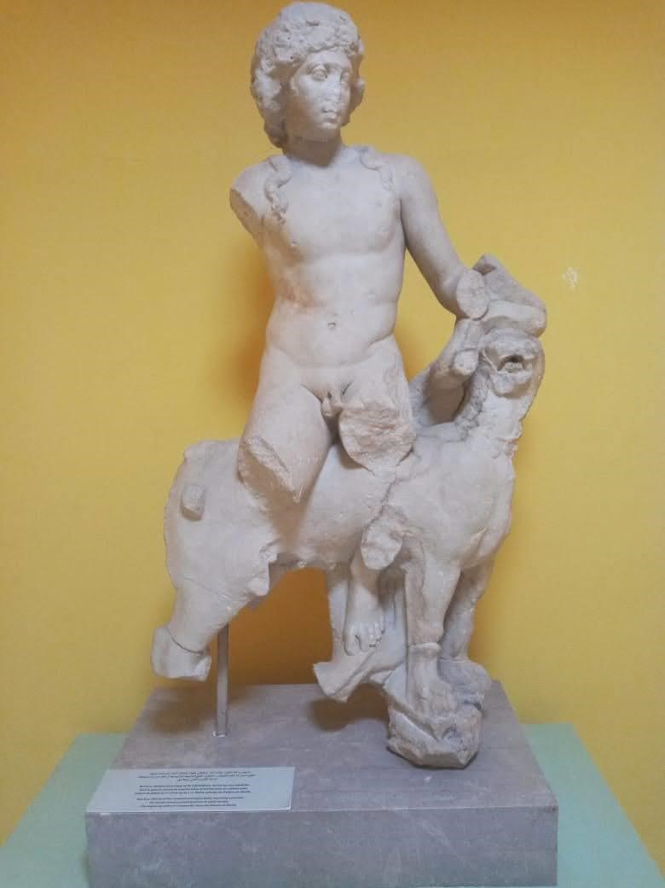

*Bacchus assis sur un léopard ouvrant sa gueule servant d’un robinet de fontaine*